Ill■■illll
2024000749

KUPNÍ SMLOUVA
uzavřená v souladu s ustanovením § 2079 a násl. zákona č. 89/2012 Sb., občanský zákoník,
mezi níže uvedenými smluvními stranami
Jméno: | Zdravotnická záchranná služba Jihomoravského kraje, příspěvková organizace
Sídlo: | Kamenice 798/1 d, 625 00 Brno
Jednající: | MUDr. Hana Albrechtová, ředitelka
Kontaktní osoba: | .....​...............​........................​.........  ......​......​......
IČO: | 00346292
DIČ:  Zápis v OR:  Bankovní spojení (číslo účtu): | CZ00346292  Krajský soud v Brně sp. zn. Pr 1245  MONETA Money Bank, a.s., č. ú. 117203514/0600
(dále jen „kupující")

Jméno: | FOSAN s.r.o.
Sídlo: | Tovární 3/1, Alexovice, 664 91 Ivančice
Jednající: | Ing. Zdeněk Holomý - jednatel
Kontaktní osoba: | ......​.....​......................​..​..........  .........​................​................​................​......​......​....... ​.............................
IČO: | 64509214'
DIČ: | CZ64509214
Zápis v OR: | Krajský soud v Brně, oddíl C, vložka 22839
Bankovní spojení (číslo účtu): | Komerční banka, a.s., pobočka Ivančice 1049580207/0100
(dále jen „prodávající")

Prodávajíc! je oprávněn na základě svého vlastnického práva nakládat s tímto zbožím:
- 15 kusů nových sanitnlch vozidel rychlé lékařské pomoci (RLP) typu B podle ČSN EN 1789 s globální homologací včetně účelové a zdravotnické zástavby. Podrobná specifikace tohoto zboží a jeho účelové zástavby je uvedena v příloze č. 1, která je nedílnou součásti této kupní smlouvy
- 2 kusy nových vozidel pro setkávací systém rendez-vous (RV) s globální homologací včetně účelové a zdravotnické zástavby. Podrobná specifikace tohoto zboží a jeho zástavby je uvedena v příloze č. 2, která je nedílnou součástí této kupní smlouvy
- 1 kus nového vozidla pro setkávací systém rendez-vous pro inspektora provozu (RV IP) s globální homologací včetně účelové a zdravotnické zástavby. Podrobná specifikace tohoto zboží a jeho zástavby je uvedena v příloze č. 3, která je nedílnou součástí této kupní smlouvy

Prodávající prodává zboží podle čí. 1 této smlouvy se všemi jeho součástmi a příslušenstvím kupujícímu, a kupující kupuje toto zboží do vlastnictví Jihomoravského kraje, za kupní cenu podle čl. 9 této smlouvy.

Součástí záyazku.prpdáyajícíhp.k.^ . ,
- montáž elektroinstalace provedené nad rámec elektroinstalace ve vozidlech určených k přestavbě,
- mon^/^ljnigtizac.^ ye vozidlpph určených
k přestavbě, montáž rozvodů lékařských plynů, montáž celoplošných vyztužení..karoserie hliníkovým, plechem .pro uchycení přístrojů ia obložení. stěn ia stropu lakovaným hliníkovým plechem, montáž kotevních .a bezpečnostních úchytů sedadel, lůžek a zdravotnické techniky, a to ve vozidlech určených k přestavbě cdle čl. .!^ této smlouvy,
- zaškolení obsluhy. \ ; ; C ...

Součástí závazku prodávaj fcího k prodeji zboží podle „či. 2 této .smlpwyy je také .posty tnu ti veškerých dokladů potřebných křádnému.přeclánl a .př^^^
přílohy č. 1, 2 a ;3 ,k'této , smlouvě, včetně ^hpmoilogpyané, soustavy světelného p zvukového, výstražného zařízení, Těrnito doklady se pfitpm pro účely této smlouvy ’
¹ ‘ ' *: • •. ’ ‘-.V! •• •• \'
a pro vozidla dle čl. 1 písm. a) této.smlouvy rozumí také:
- výkresová dokumentace.-sanitního ? vozidla, jeho' nástavby, a -rozmístění ;zďravqtm^^ přístrojů, ovladačů, rozměry a umístění nábytku, . ' . • ‘ 1¹ ’
- schéma, zapojení elektroinstalace ,sanitní-zástavby; .servisní-'knížka. .pd .sanitnl zástavby .a schéma elektrického zapojení nabíječky .a výstražného zařízení 1212207; v • .
- návody k použití, servisní knížka a další.provozní dokuřhentace k Předmětu koupě;
- dokumentace k atestům, rhpmólogacím- ímiri: dle ČSNíEřÍ Al 789);, včetně , příloh k dokladu ro globální, hpmplogaci, ¹
- osvědčení >k dodávanému sanitnímu vozidlu .o schválení technické způsobilosti typu vozidla vydpné Ministerští^ dopravy ČR dleiákpna :č. 5.6/2001 Šb., .o ppdmfji^ na pozemních komunikacích, ve znění, pozdějších předpisů, á... prováděcích -předpisů ó schvalování .. technické způsobilosti a technických podmínek provozu , vozidel na pozemních komunikacích; ’ : , : ' .
- prohlášení ;p shodě dodávaného sanitníhp vozidla p normou . ČSN. EN 1789, přičemž v prohlášení;p;š uvedeno,;že<d^^ íspíňujeve.v^ .bodech
požadavky na sanitní vozidlo. RkP typu „B” kladené normou ČSN ĚN 1789; . ; ' ; ■
a pro vozidla dle.čl. 1 písm. b) a c) této smlouvy rozumí také:
- výkresová dokumentace vozidel, jejich zástavby . a rozmístění zdravotnických., přístrojů, ovladgčů,,roz(T]ěry,auirpÍ^ní.ji^tku;^^^
- schéma zapojení, elektroinstalace;^
a schéma elektrického jzapoje^ 12.1.2307; .?.
- návody, k použití, servisní knížka adalší proyoznfdoku^^ k předmětu koupě;
- dokumentace jk atestům, hpmológac)pi (min.ýdle Sb. ó požadavcích na
vybavení postytovateje ždravpickéijopravní služby?ppstytováteie 'zdravotnické záchranné služby a poskytovatele přepravy pacientů neodkladně péče dopravními prostředky a o požadavcích na tyto dopravní prostředky);
- dokumentace k vybavení, která prokáže požadované parametry (rozměry, nosnosti, apod.);
- osvědčeni k dodávaným vozidlům o schválení technické způsobilosti typu vozidla vydané Ministerstvem dopravy ČR dle zákona. , 56/2.001 Sb.,. p. podmínkách, provozu vozidel na pozemních komunikacích, '. ve . znění, pozdějších., předpisů, -á. .prováděcích. předpisů o schvalování technické způsobilosti a technických podmínek provozu vozidel na pozemních komunikacích;
- prohlášení o shodě dodávaných vozidel s vyhláškou č. 296/2012 Sb. o požadavcích na vybavení poskytovatele zdravotnické dopravní služby, poskytovatele zdravotnické
' ;záchranhě služby á ppgl^tpy.ate^ neodkladné péče doprav^prostředky
■ a o .požadavcích na tyto popravní . pips^ oshóďěmusí být uvedeno,
;;splňpjetye.?ý^ bodechJípožpďayky na vozidto BV. .kladené , to vyhláškou, ' ...
to vše ke každému kusu vozidla zvlášť, vždy ■ v jednom . písemném vyhotovení a. v jednom elektronickéni vyhotovení, na nosiči .CD/Dyp/flash .disk ýe formátu MS Office 2007, WinZip (formát žip), Portabíe Document Formát (formát ;pdf). < ■. < ,
Prodávající sezavazuje splnit svůj závazek :k dodání zboží podle .čl.?1 této smlouvycpostupně v.těchto
Ihůtách: ’ ' , , . ,' '
. a) - nejméně.6 kusů vozidel RLP. a 1 ikusvozidladSVmejpozdějrdo.-pěti.mě^^ této smlouvy, - , .
- nejméně . další 4 kusy vozidel RkP, :1 kus vozidla .RV a 1 kus vozidla RV. IP nejpozději,do sedmi m^síců.pde dne. účinnosti této, smlouvy, a. ...
- zbývající vozidla nejpozději do osmi měsíců ode dne účinnosti této smlouvy, s tím, že. kupující, se. zavazuje totopostupnéplnění.akceptovat.,Místem plnění závazku, prodávajícího k dodání zboží podle :čU1 této.smlouvy.je přitom sídlo kupujícího dle záhlaví k této smlouvě.
Lhůta splnění závazku prodávajícího, podle čl. 5 písm. c) této smlouvy..se staví.a neběží pro.,překážky, které nejsou na stráně prodávajícího, a to po dobu trvání této překážky. Překážkou ve smyslu tohoto článku téfo.smlouvy se rozumí: :-.- ; - - - _ . _
" a) nedostaví-Iiíse kupující kpísemnému předáníía.převzetí^bpží podle čkíZiéto smlouvy i ačkoliv byl k tomuto .předání písemněspozván ..prodávajícím alespoň tfřidny předem;nebo předání a převzetí,díla.neoprávněně.Qdmffi písemně potyrdit,
- okolnosti., vyvolané.rozhodnutím orgánů státní, správy, a ' ;
- okolností.vis maior. ■ ‘
Za okolnostyis:maipr;se ^pfitóm výrob cejakp ppddodavatele s,dodáykPd.typzidel
určených k přestavbě ve Ihůtě dle příslušné .smlouvy $ prodávajícím a tímto .poddodavatelem,
doložepé kopií této smlouvy ;a písemným potvrzením tohoto poddodavatele ;o :době .trvánf:;tohoto prodlení. '
7;
Závazek prodávajícího ke splnění jeho závazku k dodání plnění podle ,čl. 1 a čl. 2 této smlouvy se. pak považuje za >splněný, ye^vziabujk. příslušné..^
předání ;a převzetí .této části,.prostéyvšech.ya^ nedodělků, /fo písemnéhopředávacíhp protokolu, podepsanéhó oběma oprávněn ^odmítnout,převzetí .zbgží;ppdié, &. i
této smlouvy, bude-li se na něm vyskytovat jakákoliv vada nebo nedodělek.
-’' ■ '"'T' ' X. \
Nebezpečí škody na převáděném zboží přechází z prodávajícího na kupujícího dnem faktického převzetí tohoto zboží, vlastnické právo ke zboží podle čL4 této, .smlouvy přectjázLz prodávajícího na kupujícího dnem splnění závazku prodávajícího k dodání zboží podle ČL l. této smlouyy způsobem podle čl. 7 této smlouvy.

Kupující se zavazuje zaplatit prodávajícímu za předmět koupě a prodeje podle čl. 1 této smlouvy kupní cenu ve výši 67.869.000,00 Kč bez DPH, tj. 82.121.490,00 Kč s DPH. Součástí této ceny jsou veškeré náklady prodávajícího na splnění jeho závazku k dodání zboží podle této smlouvy a daň z přidané hodnoty v sazbě podle zákona. Změna výše ceny bude možná pouze na základě změny sazby DPH vyhlášené příslušným zákonem.

Kupní cena podle čl. 9 této smlouvy je splatná na účet prodávajícího formou postupných splátek ve výši poměrné části této kupní ceny, odpovídající příslušné části plnění podle čí. 5 této smlouvy, a po splnění závazku prodávajícího k dodáni této části způsobem podle čl. 7 této smlouvy, ve lhůtě do 30 dnú ode dne doručení jejího písemného vyúčtování daňovým dokladem (dále jen „daňový doklad" nebo „faktura"). Faktura bude doručena elektron icky na email: .................................​. ​...............................cz. Na faktuře musí být mimo jiné vždy uvedeno toto číslo veřejné zakázky, ke které se faktura vztahuje: P23V00002760. Přílohou faktury bude kopie předávacího protokolu podle čl. 7 této smlouvy. Nebude-li faktura splňovat veškeré náležitosti daňového dokladu podle zákona a další náležitosti podle této smlouvy, je kupující oprávněn vrátit takovou fakturu prodávajícímu k opravě, přičemž doba její splatnosti začne znovu běžet ode dne doručení opravené faktury kupujícímu.

- S převodem zboží podle čl. 1 této smlouvy je spojena záruka za jeho jakost v trvání 48 měsíců ode dne úplného splnění závazku prodávajícího k dodání zboží podle čl. 1 této smlouvy. V rámci této záruky se prodávající zavazuje zejména bezplatně odstraňovat reklamované vady tohoto zboží, a to vždy v lhůtě nejpozději do 10 dnů od doručení příslušné písemné reklamace kupujícího. Za písemnou reklamaci se přitom pro účely této smlouvy považuje reklamace učiněná elektronicky do datové schránky nebo na e-mailovou adresu prodávajícího.
- Prodávající je povinen převzít vadné zboží k odstraněni reklamované vady dle čl. 11 odst. 1) do 24h hodin od doručení písemné reklamace kupujícím.
- Pokud charakter vady zjištěný při přebrání zboží k reklamaci neumožní prodávajícímu splnit lhůtu dle čl. 11 odst. 1) neprodleně o tom vyrozumí kupujícího. Vadu poté prodávajíc! odstraní ve lhůtě přiměřené charakteru vady.

Pro případ sporu o oprávněnost reklamace se kupujícímu vyhrazuje právo nechat vyhotovit k prověření reklamované vady soudně znalecký posudek, jehož výroku se obě strany zavazují podřizovat s tím, že náklady na vyhotovení tohoto posudku se zavazuje nést ten účastník tohoto sporu, kterému tento posudek nedal zapravdu.

- Pro případ prodlení prodávajícího se splněním jeho povinnosti k odstraněni reklamované vady ve lhůtě podle čl. 11 odst. 1 nebo odst. 3 této smlouvy se prodávající zavazuje zaplatit kupujícímu smluvní pokutu ve výši 5.000,-Kč za každý započatý den tohoto prodlení.
- Pro případ prodlení prodávajícího se splněním jeho povinnosti k převzetí zboží k odstranění reklamované vady ve lhůtě podle čl. 11 odst. 2 této smlouvy se prodávající zavazuje zaplatit kupujícímu smluvní pokutu ve výši 500,- Kč za každou započatou hodinu tohoto prodlení.
- Smluvní pokuta podle tohoto článku této smlouvy je přitom splatná do 15-ti dnů od doručení písemné výzvy kupujícího k jejímu zaplacení s tím, že z této výzvy musí být zřejmý její právní důvod, její výše a způsob jejího výpočtu.

Pro případ prodlení prodávajícího se splněním jeho ppvinnQšti k odstranění vady ýejlhůtě podle čl. 11 této smlouvy o víc než 10 dnů, je kupující oprávněn nechat provést toto odstranění třetí psobop na náklady prodávajícího. "ir
Pro případ prodlenífprodáyajíclho se ppíněnírn jeho z k dodání zboží ve lhůtách podle č|. 5 této smlouvy se prod.áyajícízay^uje zaplatit Kupujícímu. ^
čl. 9 této smlbuvy za každý započatý den tohpto.prodlení. Smluvní, ppkuta. ppdto. iohgtQ Článku této smlouvy je přitom splatného i&S dnů pd doručenipísemné výzvy kupujícího k jéjímu zaplacení ? tím, že z. této yý^yy .musí byt zrqjniý její právní důvod, její výše a způsob jejího.výpočtu. ¹ :
Pro případ prodlení prodávajícího se splněním jehp.záyazku k dodání zboží npbp jehp,části ve lhůtách podle čl. 5 tétp šm.louýy. o více, než.2 týdny, je. kupující oprávněn odstoupl účinky
ex tunc. Stejné právo imě.íkupj^ sevčpbězáruky za jakp!5t,ppdjá$^ ;.smlouvy. na
zboží podle čl. 1 této smlouvy neodstraňte^ pět a více vad, a .i tp .postupně,
17.
’• : •. ” •• ‘ t
Pro případ prodlení.Kiipujk^ .kupní ceny nebp její části ve' lhůtě. podleči. lO této
smlouvy o víc, než 2 týdny, je.prodávající oprávněn od této smlouvy .odstoupit s účinky ěx tunc...
.H " : : ." V¹: .1. 1
Prodávající: se ^zavazuje rzajištitpřírho tsvými vlastními silami t>e? využití .ppddpdqyatele. činnosti podle čl. 3 písm. a) a. bytéto'‘smlouvy?,Za tímto účelem se . prodávající zavazuje,hřměné tfi. dny před zahájením proval píspmnějpřizvat. kupujícího k tomuto .provádění,a .umožnit, tmu
nebo jeho zástupci přítomnost přLtomtp provádění .po celou dobu jeho tiyánLíProdáyajípíjep prokázat splnění. svýchvzáypzkůippdleřtohpto článku féto smlouvy, jinakjp.ia^^
nesplnil. Pro přípád.zadánlíaid^ činnosti poddodavatelem nebo pro případ. Zanedbání
povinnosti prodávajícího KpHzi^ a umožnění jeho přítomnosti ipři provádění Těchto
činnost se prodávající zayaziije zaplatit kupujícímu smluvní pokutu ve výši 1 000 000,- Kč a kupující je oprávněn od této smlouvy odstoupit s účinky ex tunc. Tento závazek prodávajícího se činí podle ust par. 105 odst. 2 zák. č. 134/2016 Sb.
19.
Není-li touto smlouvou ujednáno jinak, řídí se vzájemný právní vztah mezi kupujícím a prodávajícím při realizaci této smlouvy ustanovení § 2079 a násl. občanského zákoníku. Obě strany přitom vylučují použití ust. §1917 až 1918, §1920 až 1922, §1924, § 2099 až 2101, § 2103 až.2105 a §2165 až 2172 občanského zákoníku a také obchodních zvyklostí, které jsou svým smyslem nebo účinky totožné nebo obdobné s uvedenými ustanoveními, na jejich právní vztah podle této smlouvy.
20.
Tato smlouva se uzavírá na základě návrhu na její uzavření ze strany prodávajícího. Předpokladem uzavření této smlouvy je její písemná forma a dohoda o jejích podstatných náležitostech, čímž se rozumí celý obsah této smlouvy, jak je uveden v čl. 1 až 24 této smlouvy. Kupující přitom předem vylučuje přijetí tohoto návrhu s dodatkem nebo odchylkou ve smyslu ustanpvení § 1740 odst. 3 občanského zákoníku. ‘ ? ■

Tuto smlouvu lze změnit nebo zrušit pouze jinou písemnou dohodou obou smluvních stran ve formě číslovaného dodatku.

Tato smlouva bude uveřejněna prostřednictvím registru smluv postupem dle zákona č. 340/2015 Sb., o zvláštních podmínkách účinnosti některých smluv, uveřejňování těchto smluv a o registru smluv (zákon o registru smluv), v platném znění.

Smluvní strany se dohodly, že uveřejnění v registru smluv (ISRS) včetně uvedení metadat provede kupující. Tato smlouva nabývá platnosti podpisem oběma stranami a účinnosti dnem jejího uveřejnění v registru smluv dle čl. 22.

Prodávající uděluje kupujícímu svůj výslovný souhlas se zveřejněním podmínek této smlouvy v rozsahu a za podmínek vyplývajících z příslušných právních předpisů (zejména zák. č. 106/1999 Sb., o svobodném přístupu k informacím, v platném znění).

24.
Dáno ve dvou originálních písemných vyhotoveních, z nichž každá ze smluvních stran obdrží po jednom.
V Ivančicích dne 20.12.2023
ředitel (naízákladé plné moci)
Prodávající
...........​.........​................... ředitelka
Kupující
Technická specifikace vozidla RLP
Příloha č. 1
Příloha č. 2
Příloha č. 3
Technická specifikace vozidla RV
Technická specifikace vozidla RV IP
Přílohy: "
Příloha č. 1:„. .. .fotodokumentace zdravotnické zástavby -provedení odpovídající textovému vymezení . . dle 'technické specifikace vozidla . (ilustrativní), v případě rozporu .mezi;textovým a
qbřážpýým. vymezením špecifikace má. přednosVtěxtové vymezení specifikace. •
Příloha č. 2: :grafiká.vozidla ■ .
Technologie a vybavení stávajících vozidel
ZZS JmK využívá ve vozidlech následující.vybavení, které je relevantní pro tuto VZ:
í speciální Í2y4ásuvka: Da rtinpr^
Brno), J\ v-/'x ' ■■ ’
• radiostanice:
; ^vozidlová radiostanice 4G.systému ;PEGASípro .komunikaci. složek.lZS,? ,
.• ruční radiostanice 3G pro provoz všiti PEGAS pro komunikaci složek IZS, ■,
• : vozidlová radiostanice;lVlOTOBOLA'Mototrbo:(systém,záložní:komunikace<ZZS JmK), /
* • ? systémsnímánha přenosu polohyjGPS),■ .• '
- sdružený,ovládací.pryek..prp ovládáníeÍpkt.roinstalace.zástavby.lD.EATECGO112, . v"
- systém mobilního zadávání dat („MZD"), ¹ '
- monitor životních funkcí/defibrilátorlifepak 15,'
- přístroj pro nepřímou srdeční masáž,
- . přístroj pro umělou plicní ventilaci.
V,následujících kapitolách jé-uveden;popis technologií a vybavení.a následně definovány požadavky na dodávku, případně montáž do vozidla. ¹ ¹
Případná součinnost zadavatele .je detailně .'popsána dále.
Systém snímání a přenosu polohy (GPS) ' . ' ■ j -;
Všechna vozidla.jspp vybavena GPS-jednotkou CarPositipn od.spQÍečnostižRAD.IU.MS;r.o. .
Systém podporuje tyto hlavní služby: ; ■.
- sledováníýozidel z Krajského zdravotnického.^ střediska.(„KZOS'-L
- sledování stavu výjezdu, polohuivoziíila. Statusy, stav vstupů apod.
• ?'• ’* • í • V' '■ V’
Systém mobilního zadávání dat (MZD) • ; ;'
V rámci Krajského ^standardizovaného . projektu Zdravotnické záchranné:. služby... Jihomoravského kraje p. o. byla vozidla vybavena mobilními zařízeními (tiskárny a tablety) sippžícírni pro mobilní zadávání dat posádkami v terénu. , .......
Toto vybavení má ve vozidlech zajištěno, uchycení (držáky), originální dokovací stanici,'napájení a nezbytnou kabeláž, která zajistí jak fuhkčhóšt/tak bezpéčnQst.šýrtému iyÍZD.' \• ’• •
Pro mobilní sběr dat je aktuálně využíván tablet Panasonic pro práci
v náročném prostředí. Svými vlastnostmi splňuje vojenský standard. definuje
širokou škálu odolností pro: vystavení vysokým, a nízkým teplotám a tepiptníni šokům, dešti, vlhkosti, plísni, solné mlze, rzi, vystavení písčitému a přašnempyprqst^ ýibrac(m. Výdrž vlastní
baterie tabletu je až 7 hod., v závislosti na zatížení.
Pro zajištění tiskových úloh v rámci mobilního sběru dat jsou vozidla ZZS JmK aktuálně vybavena tiskárnou HP LaserJet M15a {již se nevyrábí}.
Vozidla ZZS JmK jsou vybavena příslušnou zástavbou, kabeláží, konektory a dokovacími stanicemi pro provoz mobilních zařízení (tablet a tiskárna) k zajištění mobilního zadávání dat posádkami výjezdových skupin.
Pro MZDje využit informační systém pro podporu zadávání dat o pacientech, získaných v rámci výjezdu k řešeným událostem včetně integrace na další subsystémy celého IS OŘ. Tento informační systém jako součást komplexního řešení IS OŘ zajišťuje možnost mobilního zadávání dat lékaři a záchranáři v terénu.
Ostatní
V této kapitole jsou uvedeny ostatní podmínky výchozího stavu, které jsou relevantní pro tuto ZD:
• Minimální výška vjezdů do garáží a do areálů ZZS a výjezdových stanovišť je 2,9 m.
Ostatní podmínky a parametry jsou uvedeny v jiných kapitolách.
Je-li v textu odkazováno na stranu vozidla (levá či pravá), určuje se strana vozidla podle směru jízdy vozidla.

Technická specifikace vozidla
V této kapitole jsou uvedeny požadavky na dodávku v rámci této VZ.
ZÁKLADNÍ TECHNICKÉ PARAMETRY VOZIDLA
P. č. | Parametr | Parametr nabídnutý uchazečem
1 | druh vozidla | VOZIDLO ZVLÁŠTNÍHO U RČENÍ - SC SAN1TNÍ AUTOMOBIL
2 | kategorie vozidla | Ml
3 | tovární značka | MERCEDES-BENZ
4 | celková hmotnost (kg) | 3.880 kg
5 | objem skříně | 10,1 m³
6 | výkon motoru (kW) | 140 kW
7 | max. rychlost | 151 km/hod
8 | vnitřní výška skříně | 1.920 mm
9 | objem palivové nádrže | 93 1
10 | alternátor (W/A) | 200 A
Základní vozidlo určené k přestavbě:
o Mercedes-Benz Sprinter - 419 CDI KA/S 4x2
o střední rozvor 3.665 mm
o motor o objemu 1.950 cm3
o výkon motoru 140 kW
o automatická převodovka 9G-TRONIC
o celková hmotnost vozidla 3.880 kg
Základní-požadavky "•
Základní .požadavky na dodávku nového sanitníhp vozidla pro ZZS Jrn.K jsou následující: : :
- dodávka ISksvóžidel REP (rychlé Iékářské:ppmócjj^^ ňnr;
- vozidla kategorie B dle ČSN EN 1789 s globální hbmplqgací (mpžnost nabídnout rovnocenné řešení dle čl. 2.2 ZD), \
A) Požadavky navpzidlo
V této kapitole, jsou uvedeny požadavky na vozidlo:
- minimální emisní limit Et)R0,6, " > ’ >
- podvozek v sanitní verzi kipřihlášení jako osobní sanitní; kategorie B.(viz.příslušná legislativa),
- celková hmotnost max.4;0 tuny, ' ' ¹
- objem .skříně min. 10 m? _{r} požadavky :na .'účelovou zdravotnickou-zástavbu jsou uvedený v následující kapitole, . * ¹
- vozidlo rnusííbýt.schopno za .všech.okolností vjet do všech garáží, ^areálů ZZS a:výjezdpvých
základen ZZS .{limitní podmínky definovány dále), , . . .
- výkpn.motoru min. 135 kW, ₍ ¹
- minimální točivý moment 445 Nm,.
- palivo nafta motorová, ¹ - * ’ • ■ _{t} *
- elektrická soustava vozidla 12 V, - ' >
- pohon zadní nápravy/ ‘ . ¹ '
- - mechanická parkovací brzda, ! '
- přeyodpvka.autómatická shyďraujickým;měničemmin. 9st., ' ;
- maximální rychlost min. 150'km/h.jbez.omezení rychlosti),
- zajištění.chod.u mptorupřizamknutém a opuštěném vozidle, ’•’71 í
- tempomat, , . , ,.
- výškové nastavení volantu,
- multifunkční volant, ,
- sluneční clony pro řidiče i spolujezdce, výklop ■! .k :. ■ : v--- —
- bezpečnostní čelní lepené skip,
- odkládací prostory na přístrojové desce,^{J}
- tachometr bez tachografu,
- kontrolka vnějšího osvětlení vozu, ží-^’ J ;
- elektronický otáčkoměr, -
- v kabině řidiče 2 sedadla, obě s tříbodovými bezpečnostní pášý š předpínáČi,
- determální skla, čelní okno s pruhem proti oslnění sluncem, : '
- regulovatelná klimatizace kabiny řidiče, ’ ' ‘ '^{i:}
- ukazatel vnější teploty,
- elektronický stabilizační systém - ESP,
- brzdový systém hydraulický, dvpuokruhový, brzdový systém s ABS, brzdový asistent,
- kotoučové brzdy na přední i zadní nápravě,
- servořízení,
- boční ochranné lišty,
- diagnostická zásuvka,
- boční směrovky integrované do vnějších zrcátek, \
- tažné oko.vzadu^ " '• -Cv.-.^ .
- sada nářadí, hydraulický heyer, startovací kabely,; plnohodnotná rezerva,.umístěná v.zadní.části vozidla pod .podlahou přístupná z. vnějšku vozjclla,. .. ..... .......
- povinná výbava, v-, . , ;
- přední náprava zesílená, zadní stálý převod;do rychlá,
- stabilizátor zadní nápravy, zadní tlumiče, a .;. .,.
- zesílený stabilizátor přední nápravy,
- vnitřní světlá výška zdravotnické zástavby min. 1920 mm.(vysoká střecha &.zadní dveře vysoké),
- dělící stěna mezi řidičskýma.ambulantním prostorem.s posuvným oknem,, w
- snížený strop V prostorupacl .řidičem a spolujezdcem pro. umístění.3 ksochranných přileb,
- oddělovací relé pro přídavný zesílený akumulátor,
- programovatelný módní,^elektronické digitální rozhraní pro. přídavná zařízení.sanitní;zástavby,
které poskytuje celý rozsah údajů o voze,
- přídavný zesílený akumulátor 12 V,
- pomocné kontakty pro nouzový start yozu,. ,
- vnitřní zpětné zrcátko, !\ *.•' ,
- vnější zpětná zrcátka el. seřiditelná včetně širokoúhlého, vyhřívá ná,
- přední i z^dní parkovací asistent,s akustickou signalirapíjís kamerou 360°,.
- originální couvací .kamera se.zpbrazením obrazu। hainfotainmentu,
- autorádio : š. !funkcítianďsfree jpřes. .Bluetooth, vstupe. USB,« •
reproduktory, ' _{s}
- centrální, zamykání s.dálkovým ovládáním min. 2 ks ovladačů,
- palivová nádrž min.. 90.1,s,příďaýhý^ ....
- mlhové světlomety vpředu, ’
- hlavní a zadní.syětla s technologií LEP,
- přední lapače nečistot, zadní lapače nečistot, i
- airbag řidiče a spolujezdce s napínači .bp.zp,ečp^ ,_{v} . . ./.s
- airbagy boční,
- okenní boční airbagy nad dveřmi kabiny řidiče, .. ; :
- seřiditelné sedadlo řidiče, loketní opěrky, . ,
- seřiditelné sedadlo spolujezdce, loketní opěrky, r \
- výškově seřiditelná opěrka,hlavy pro sedadlo řidiče, .._{y}.;; / .
- výškově seřiditelná,opěrka.hl,^ .<_{r}j ; -rM
- posuvné boční dveře vpravo,... .... _{b}
- posuvné okno v bočních posuvných dveřích,
- zadní dveře otvíratelné, s možností pevné aretace 90° a 270°; aretate musí spolehlivě zajistit otevřené dveře v požadované poloze proti jejich nežádoucímu pohybu,
- zadní dveře sokny,
- zadní nástupní schůdek pod celou světlou šířkou zadních dveří,
- elektrické ovládání oken řidiče a spolujezdce,
- vnější akustická signalizace zařazeného zpětného chodu,
- barva RAL1016,
- áutomátické.de^ ■■ •-
- pneumatikyna daný typ vozidla b'ez čidel tlaku v kolech, typ flethí nebo zimní (v závislosti natě.rmínu předáníwziďelpupřesní zaidáy^^^
- v kabině řidiče vyvedení 1 ks CL zásuvky'před čelnísklo pro připojení "kontrolní jednotky mýtného Systému; : -ýí-p": ;
- Účelová a zdravotnická zástavba vozidla =
V této kapitole jsou uvedeny požadavky na účelovou a zdravotnickou zástavbu vozidla. Zdravotnická zástavba , bude provedena v souladu s právními předpisy ,a technickými normami platnými v době realizace veřejné zakázky (viz příslušná legislativa) s maximálním důrazem na bezpečnost posádky a přepravovaných osob. Fotodokumentace zdravotnické zástavby je přílohou tohoto dokumentu.
Na zástavbu jsou;kladeny další požadavky: : ' ¹
- celoplošné vyztuženíkarosérie hliníkovým plechem pro uchycení přístrojů,. ;
- zateplení a odhlučnění sanitpí^Q prostoru, včetně zateplení dutin ve,spodní části,křídel zadních
dveří, ' .
- _{A} . nerezová pracovní deska se zvýšeným okrajem,-v
- . , obložení stěn ^stropu šlakovaným hliníkovým: plechem'.s omyvatelným:.a, dezinflkoyatelným bílým povrchem,
- protiskluzpyá,.:.^ dezinfikoyatelná• ^antistatická t.podlaha^v;mpdrém ^odstínu s
olištováním .vstupů,'■ . • . \ >
- osvětlení nášlapu bočního vstupu přiotevřených dveřích LED světlem min. 1,5 W,
- -.funkce multifunkčního ^odpojovače; zástavby a jednotlivých spotřebičů ,pro ochranu před
•' ' vybitím akumulátorů: ¹ <
odpojení zařízení napájenýdízbaterieč. 2 pro zástavbupřipoklesp napětí.po.dll;5 V vpaíybní síti san. vozu:
;' 1. MZD s
- ručnírdst.Matra <
- .,ódsávačka •'ý?
^{i;}' 4. svítilna ■' ;
- ' termobpx r
- lednice . ' :
- !ypjyší|ppacovní osvětlení .&• ; . j ; uVH
- ventilace ambulantního prostoru
- . :9...-.lipeární;dáykQyač ;. ><_{t}
odpojení zařízení papájených zjbaterie č, 2:prq zátfaxbu.přiipokies.u^^^^ síti
san.vpzu: ’ S" r.
Obecně zařízení, která nemají vlastní;zdroj e používají palubní napětí .ke své činnosti anebo jsou důležitá: v: :. ", ‘í,-:.: ■< i;,
- osvětlení ambulantního prostoru, > >
- majáky V — ■■■'’ --yý . ■■■■ i ■’■
- ve stropě 2 ks zapuštěná bodová otočná LED světla min. 5 W nad pacientem, v souladu s normou ČSN EN1789 (možnost nabídnout rovnocenné řešení dle čl. 2.2. ZD), ’ ^{r} "
- diodové osvětlení interiéru s plynulou regulací intenzity 2x25 W (ovládáno plošnými vypínači schodišťově.zapojenými, umístěnými u pravých bočních dveří nad pracovní deskou a u zadních dveří vpravo, z místa řidiče regulátor intenzity osvětlení s možností ovládání ze všech tří míst), v souladu s normou ČSN EN 1789 (možnost nabídnout rovnocenné řešení dle čl. 2.2. ZD),
- pomocné nouzové osvětlení ambulantního prostoru jedním.^ W
s kombinoyanýmpylád.á.nílP PWnP ye_ ^álle^dy
- napájení zástavby z k.ótornu ..určenejjp^ určený
prostart.Qyáriímo,toru)yiz^ ; .. • L.:^
- stropní držák.po.celé.mpžné délce vozidla min.,2.ks infuznípb lahví nebo,PEya^ů.p..^ 100 až
10Q0 ml.; diiák posuvný po celé .délce držáku, yč. úp.o.nů.na infuze, ' ? /
- teplovodní závislé itopení b /výkonu blin. ÍO kW /k ventilátorem . a. mechanickým
a termostatem; ventilátor-teplovodního závislého ,topení?krytý nerez mřížkou; umístění .pod prostorem pro uložení záchranářských batohů; ' ' "
- . .nezávislé naftové .teplovzdušné -topení .min.^4 ..kW. s homologací. s,termostatickým ovládáním 2 místa řidiče a z ambulantního prostoru,
- zásuvka 12 V lx vzadu, 2x . na levém boku nástavby (všechny s indikátorem funkčnosti zelené barvy), v místě uložení monitoru životních funkcí příprava na budoucí instalaci jeho 12 V dobíjení (zaslepená zásuvka), ' -
- obousměrný.istropní: ventilátor,:výkon-- min. -350 mVhod.".'.ovládaný ;z ambulantního' -prostoru a z místa řidiče,.funkční i :při nezapnutém, zapalpýjání,. . ■? y
- rozvod 23,py včetně, myize,jištění(blpl^
Super Auto.'.Eject:sautómatic. power-line .disponent 12VDC"15Amps ::-.?SAE15DC12:-a.propojovačí kabel 15 m pro,; připojení do ./průmyslové zásuvky, vnitřní. dvojzásuvka? -(napájení 230 V světelně indikováno na palubní desce v místě řidiče), . . ...
- 1 x měnič .12/23Q y min. 700. W čistý sinus, zásuvky 2 ks jednonásobné s indikacíínapětí; .v chodu
jen při běžícím motoru; , - ,
- - 1 V min.'800 W čistý'Sinus, zásuvka 1 x jednonásobná .s indikací napětí
a automatickým vypnutím chodu . po -.10 min. . (uživatelsky 'nastavitelné),> nezávisle., na chodu mqtprd;?m£p.ič^
integroyanéjdQ.óvládání.p^
- vnitřní rozvod, s jištěním (pro dvojitou zásuvku, umístěnou na. levé stěně .ambulantního, prostoru a zásuvku pro nabíječku, akumulátorů; pro zásuvku .pro. zappjen(;iteplovzdušnéhp. ventilátoru s termostatem umístěnou u dvojité zásuvky), ₍
- teplovzdušné topení.na .230 V. s ventilátorem a teplovodní závislé topení, o.výkonu mi^{n}- 2 Q00 W,
obě řízené termostatem, hpmolpgoyané pro trvalou montáž a používání.v..motoroyém vozidle, obě s možností regulace, . '
- předehřev motoru min. 750 W 230 V umístěný ymotorovém.prostoru,řízený termostatem na 50 °C,
- ruční LED svítilna s životností LED 50 000 hodin, výkon min. 20 000 lumenů, udržení výkonu min 700 lumenů. po dobu alespoň .19 tiod., elektronika s digitální regulací a ochranou proti přehřátí, paměť ha poslední haštáyehý režim (nemusí být pro stroboskppíá hejvýšší
min 350 m, vodotěsná dle standardu IPX8 do hloubky až 2 m pod vodou, nárazuvzdornost pádům z výšky do <1 m, indikace stavu akumulátorů, magnetické ^nabíjení USB kabelem, možnost samostatně postavit na rovném místě pro zajištění osvitu kolmo vzhůru, maximální rozměry: délka 20 cm, průměr těla 8 cm, hmotnost do 700 g (včetně, akumulátorů), dodání;a,montáž vč. držáku, • všechny druhy světel ve zdravotnické zástavbě, nezávislé topení, závislé topení, měniče napětí, výstražné zařízení, ventilátor budou ovládány prostřednictvím ,sd.^ pro
ovládání elektroinstalace zástavby,
- nerezová pracovní plocha, zásuvky a police pod .nerezpypu..pracoyní .deskqu,s dezinfikqyatelnou povrchovou úpravou, pod pracovní deskou celkem 4x zásuvky (2 yprayo, 2ylqyp, každá horní zásuvka vpravo i vlevo s vyjímatelným kovovým pořadačem s dezinfikovatelnou povrchovou
úpravou, prostor pro termobox, chladicí; box. a chjadicííbox pro hemokult^
S výk!Qpným>dvj(řl9(prp.p.dpadkoyý.kp.š);.ýč.:dp.dáňí,aí^ .
- zabránění samovolnému otevírání i zavírání zásuvek pod pracovní deskou plynovými vzpěrami; doplňující zajištění zásuvek otočným zajišťovacímí žámk^ ;,zXniek ibiiderá
• .^zásuvkách a;zajistí<vždy.současně.i zásuvky;spodní.vč;izajištění_{i}schránky,na,termobox;,yýklppná dvířka na odpadkový koš nebudou zajištěna zámkem,
- prostor pro uložení záchranářských batohů (obě boční stěny a dno z nerezového plechu 1,5 .mm), dodání a montáž držáků pro záchranářské batohy pro .možnost fixace v jejich úložném prostoru,
- ve spodní střední části pod pracovní plochou umístěná.calouněnásedačka prolékaře (není .určena
pro jízdu, nemá/bezpečnostní pás, je odklopná a má sklopný sedák; úložný prostor nacházející se ;■ v nábytkovésestavě za sedačkou zpřístupňován jejím odklápěním),
' » dodání a montáž držáku dávkovače :desinfekce.promádobu/omin.?objemu..0,5l;.umístěný nad nerezovou plochou’vpravo; vnitřní strana/držáku .opatřena .pěnovým materiálem, . ^
» dodání a montáž držáku na krabice rukavic - 4 ks nad linku,
- dodání a montáž držáku na dezinfekční ubrousky -1 ks nad linku vlevo,
- dodání a montáž držáku na nádobu pro kontaminovaný odpad/umístěním nadnerezpypu deskou , pracovního stolu vlevo, ₍ '
- dodání a montáž drátěného.programunad nerezovou pracovní desku uprostřed (např. pro uložení náhradních papírů do tiskárny), velikost pro dokumenty A4,
- jednoduché.skříňkys průhlednými posuvnými dvířkypod stropem/zástayby. najevé.ř^ zástavby, ₍ ,
- • /skříňka pro .uložení -vakuové.matrace.'aívakuovýchidlah-vzaduj ..vlevo. nad;podběhem,.skříňka ■ pro uložení vakuové matrace s obložením horizontální hrany a rohů nerez plechem, prostor uzavřený dvířky, zajištění polohy dvířek pří otevření plynovými vzpěrami,
- skříňka mezi sedadly v kabiněxidiče,:otevírání.:horního.yíka.pomocížotyprupro.úchop;m využitíprostorumezisedadlyřidičeproskříňku;využitíprostorunadvíkemskřínky,kdynad víkem bude zvýšená hrana po obvodu skříňky; materiáiskříňky oboustranně foliovaná překližka, \
- nábytek vyroben z hliníkového plechu; bezhlučné (antivibrační) provedení, /j;.. ■ ; .
- vlevo vpředu u přepážky skříňka na léky, se čtyřmi policemi +. uzamykatelná skříňka na opiáty; jednotlivé police budou opatřeny zábranou z průhledného materiálu, ;:
- . na pravé straně zástavby za sebou 2 ks čalouněných sklopných a otočných kolem svislé.psy .0180°, sedaček. (s homologací) s tříbodovými ..bezpečnostními ;pasy, sedačky vs.polohoyachí^ 6pěrou,s integrovanou opěrou hlavy a .bočními sklopnými madly, na.pravé stěně vedle sedaček ve výšce, hlavy čalouněná ochrana hlavy při bočním náražiÍ,; u pbou sedaček zrušení ařetační polohy 45°, ’ _{t} ' ' ' ’ ’ >■ ? ■
- : nerezová vstupní madla na přepážce.a vlevo u bočních dveří, ’
- nerezové madlo íx vpravo u zádních dveří, na prayé křídlo zadních dveří nerezové madlo vnitřní - v okenním prplisu,
- dodání a montáž .držáku ha rozvod .kyslíku 2 x ÍQ I se . dvěma jychiospojkami.. na levé straně zástavby, s držákem 2 ks, lóí lahví 2 ystypnířychfo^ ventilům láhví (samostatně jedna láhev jedna rychíospojká), každá láhev svůj viástní okruh,
- * nad prostorem pro umístění 2. x 10 I lahví .dodání a montáž držáku pro umístění obvazového batohu, .
- dodání a montáž 2x nerezový držák pro 21 kyslíkovou láhev,
- dodání a montáž hasicího přístroje 2 kg vě- držáky hasicího přístroje.(21);, umístěn na přepážce po
pravé straně sedadla řidiče. ..
■ Dalšíps«aílayl9r5na.júqelpypu a
- píhě -áútdmďtickáyddbife^^ :min?\25?^'^ oba
ákymulátory, propojení druhého akumulátoru- s vozidloyýni^stai^^^ umož ňující dobíjení druhého akumulátoru -za jízdy, -
- rhóntáž .i ks-antény ^ elektrickou-Instalací--prowozidlow
za.dayatel), dodání a montáž držáku a kabeláže vozidlovéTadio$anÍcé:M^
-s -na palubní desce v kabině řidiče uprostřed a s držákem mikrofonu, držákem radiobloku za i.<-sedadlem’.spolujezdce,:l;ks;dokovací‘staniceipro:ručníďadiostanici MATRA TPH;.700.mezh^
řidiče .a spolujezdce bez připojené antény, ’ , _{v}
- ; montáž 1 ks antény s elektrickou instalací pro radiostanici MOTOROLA-Mototrbo, montáž držáku radiostanice a vyvedení kabeIáže:kivozidlové.:radiostaniciíMOTOROLAíMototrboínaískffňku mezí
.. sedadly v. kabině řidiče s uchycenímsdržáku mikrofonu (dižáky. radiostanice,aímikrofonu,;,anténij, napájecíkabeláž pro radiostanici.MOTOROLA:M dodá zadavatel),
- dodání a montáž sledovacího systémmGPS.včetně e|.-instalace. -Instalace .vrtané duální antény, propojovací a napájecí kabeláže, měření spotřeby. PHM přes PSM modul a další,vstupy,-kabelový rozvod veden v.chráničce.od antény -do .. kabiny řidiče . svyústěním mezi' -sedadly - řidiče a spolujezdce, ’ ^{J} '
- polep oken v zadních dveřích a v.pravých bočníchdveří speciální,poloprůhlednou fóliíumožňující výhled z vozu a znemožňující pohled do vozu (oneway vision),
*’ ‘lit \
- venkovní označení vozu reflexní ,folií ;(sedmiletá), nápisy^ volací.znak a označení na střeše dle .
grafické přílohy, interní číslo vozidla-s volacím znakem sdělí zadavatel v průběhu plnění; ■
- jednotlivé - elektrické spotřebiče zástavby .sanitního vozidla . .(kromě zdravotnických .přístrojů) : budou-.ovládányíza .pomoci :elektronického)systému; jednotlivá-zařízení vísystému .mezi .sebou komunikují pomocí sběrnice CANí(vnitřní komunikační síť senzorů a funkčních jednotek spotřebičů sanitní nástavby v automobilu). ' ■ ’ *'
- LED lampička na čtení před spolujezdcem, jeden zdroj min. 2 W,
- příprava.pro.montáž .p^^^ ventilátoru .(dodá-zadavatel), - •
• dodání a montáž napájecíhokabelu 12 V.+ držáku odsávačky WeinmannAccuvac Lite (samotnou odsávačku dodá zadavatel), '
» dodání a montáž držáků a kabeláže,pro systém -MZD (tablety a tiskárny dodá zadavatel), -.
» dodánívč. montáže eurolišty.délkymin. 40cm (např. pro.lineárnídávkovač), , : :
».. dodání a montáž držáku.pro,pnstroj.LIEEPAKLR,15včetně,instalace připojení pronapájení ..12V.>. yč..-adaptéry,-umístěn u.hlavy.pacienta na levé vnitřní části; držák musí.splňovat jištění přístroje při zrychlení nebo zpomalení 10 G dle normy ČSN EN 1789,
» klimatizace sanitního prostoru - (2. výměník) manuální jednozónoyý, umístěný .uprostřed pacientského prostoru nad nosítky, .'jiappjený^na ,$ávajÍ£Í^
s uzayíratelnými yýdechy,do..a^ prostoru .a mimo ambulantní
prostor,
> dodání a .montáž termoboxu.na.infuze naleyo dole od lékařské sedačky-výsuvný-12 V-rozsah
vyhřívání d.o4P.°C/teplotá na.staýjteiná.digitálním ter^ malý ,LČD displej, s mechanickým
zajištěnímyýsuyu, zámek, dvířka dřevotřískci opatřená malým úchopem ze .tkaniny, -
• dodání a montáž chladicího boxu na léčiva o objemy pca .2 1 -12 V - s termostaticky udržovanou teplotou 2 - 8 °C, digitální ukazatel teploty á LED ukazateí chodu, umístění uprostřed pracoyního stolu pod lékařskou sedačkou,
> dodání a montáž chladicího boxu na hemokúlturu (teplota 15-30 °C); objem max. do 21, umístění uprostřed pracovního stolu pod lékařskou sedačkou, - v, . - ?
^{L} rozmístění zdravotnických přístrojů dle fotodokumentace, přístroje nejsou součástí dodávky; uvedeno z důvodů přípravy pro montáž zdravotnických přístrojů?
- dodání a montáž pákovýchnůžekvčetně jejich.držáku v kabině řidiče na přepážce mezi sedadly; pákové nůžky na visací zájflkyjOcelpýéjht&ýyajaq^.;^^
- - dodání • a ,mpn^ záchranářskýclr^ ;,rpzbitL,. s
bezpečnost níchpásůa^to^ •<
- •.KdQdánía.rnqntáž^rgáku^
⁵ dodá zadavatel), - . ' ■ .
- i^ plastový -tiití^ .uložení-odsávacích -.cévek-íodnímatelně- :up.eýnebý vlevo ve vertikální
■ poloze vu pracovního stolu (o délce540 mm, průměru .50 mrma tloušťce.'stěny?2 mm); tubus se nebude.doiýkat.ppdlahy,
- dodání a montáž síťového, zádržného systémy, pro,uložení zavazadel, pacieptů do.hmotno 5 kg,
na pravé straně.vnitřní části yo^
- součástí dodávky je návod k obsluze, schéma zapqjení.élektroinstalace sanitní.zástavby, servisní knížka ód sanitní zástavby a schéma elektrického zapojení ,nabíječky a výstražného. zařízení 12i 230V, revizní zpráva, • • ? : :
- dodání „zkušebního výkazu" dle přílohy A.nqrmy .ČSN EN .1789. , . i ,. •,
Výstražné zařízení , _{t}
- přední integrovaná rampa představená před nástavbu střechy-s.výstražnými-LED moduly modré a červené barvy, síp^ená z jednotlivých segmentů a umožňující opravu těchto.segmentů; homologovaná pro 2 úrovně svítivosti dle EHK65; dále 'v přední rampě zabudovaná^ -přídavná ! dálková LED světla; přední rampa nesmí zvyšovat-celkovou výšku vozidla; Siréna vícetónová i sfrpkvenčním rozsahem 72551575 ■HZo.výkonulOOýy..s_{í}funkcemi.ovIád WAIL, YELP, PR10RiTY, HORN; Reproduktor sirénys hodnotou generovaného akustického tlaku ; minimálně 120 db/lm o výkonu 100W s impedancí llohmů a kulatým ABS difuzorem zabudován ve schodku předního nárazníku; ovládací prvky zvuku na volantu ;a ,i na středním panelu (3 ovladače, prostřednictvím jednoho možnost ovládání sirény -z volantu - pro dva různé tóny), ;
Systém pro kompletní ovládání elektro-žástavby šanitního vozidla - lýlódúíářní systém pro kompletní s možností {následného
přip.ojení.alespoň dvpu LCD panelů k centrální fídíc^ěd^^ musf jiýt.^
prostřednictvím PC.Software prp prpgrarnqÝáhí..systém 'režm.^
kompletní vytvoření,logiky, a funkcí p^.nastavení, gyštém.u,,^ možnost, vzájemného provázání funkcí řídící jednotky s připojenými zařízeními, a nastavení souvztažností mezijednqtliyými.funkéemi/oyládacímitpiq^ ze .vstupů
do řídící jednotky, včetně informací ze sběrnice CAN.vozidla.
Požadaykyna.vý^ ,
- maximální Výkon alespoň: 95 A, '
- ■■ ■ ■" ¹ skladných výstupů: 18 nebo více, ' -•
- výkon.kíadného výstupu: konfigurovatelný ř$ž.20A/yýsmp,\í':'n’W^
- záporných výstupů: 12. nebo,více,\ j . .• ,
- kladné i záporné výstupy musíiýt qhřaněne, ’;:
- počet vstupů: 20 nebo yíce, ' ■ . ,
- analogový vstup pro monitorování stavu obou akumulátorů, ’
- prevence .vybitíbaterie odpojovánímzapojených zařízení při poklesu napětí na baterii ve více úrovních,- ' , :
- :stqnd-by režim s možností nastavení časové prodlevy,
- bez nutnosti použití přídavných relé a pojistek,
- ' - možnost .ovládání topení a klimatizace nativně; nebo, prostřednictvím přídavného modulu,
- funkce testování připojených.zařízenídle předem nastavitelného schématu, ■ - •.
- funkce .blikání ?na libovolném vstupu. .s . možností, nastavení frekvenceprostřednictvím konfiguračního software,
- nastavitelné časové prodlevy pro jednotlivé funkce, {VY--
- systém mu$í .dispqnqyat..m^ na CAN vozidla s možností čtení dat ze sběrnice,
- možnost nastavení virtuálních vstupů, _{x}
- funkce černé skříňky s.možností .čteníjogů prostřednictvím PC. • • • ' ,
Požadavky na.LG^^^^ pro. .qyjádán^ zástavby,
umístěný v kabině, řidíče,.žo|qra.zqvané^ Á;. v . ? hóÁ,
- propojení s výkonovým prvkem prostřednictvím jednoho kabelu,
- ¹ součástí je •směrově:nas.tayiteln.ý.držák.pro.mqntáž^ • ^..u,
- disponuje .možností zapnutí více funkcí, nebo předdefinované scény/skriptu stiskem jednoho 'tlačítka, " ^{!í}"
- , jednomu ttačítku íze přiřadit více funkcí, které jsou přepínány cyklicky, nebo na základě délky stisknutí tlačítka,, : ? ' '' "
- panel musí obsahovat alespoň 3 hardwarová tla.čftka.mim⁰ aktivní plpchu LCD displeje,
- intenzita podsvícení je, řízena světelným čidlem, nebo, nastavitelná ručně,
- dotykový panel musí být možno bez problému použít i v rukavicích,
- systém musí obsahovat možnost nastavení sekundárního menu aktivovaného tlačítkem,
- : barvu a .piktogramy tlačítek lze libovolně měnit prostřednictvím, software,
- konfigurační software musí obsahovat možnost vytváření vlastních piktogramů,
- systém" bude ;vybayěnniožnoští-^
z jednoho LCD panelu do jiného, bez nutnosti přippjenLPC^ změny
nastavení y. provozu.
Transportnízařízenídovpzidla
- odnímatelná nosítka selektrohydraulickým podvozkem včetně jejich nákladového, systému:
’ • .. ■ ’ •• i \ ‘ ; ⁵ . '• ' \ : ■. t ’• • l ’ ’■ ‘ A'**• '• V''-" \ ’ t ■ ' ■
- polohování podvozku nosítek.mpsí být elektrohyďraulickě, > ¹
npsítka.jsoujpd.m^ y./ ; . :/■ . 7
- ■ minimální nosnost kompíetu.podvozku š nosítkem, je 3p.Okg, v případě, žé je nosítko sundáno z podvozku, je jeho nosnost minirnálně 250kg, ‘
-r,;v-elektrohydrau|ický systém podvozku nosítek je napájén. rhinimálně. jednou .baterií, jejíž kapacita je alespoň 4,5Ah,
nabyentbate^ nosítek je vždy .zajištěno.;automaticky;po zasunutí .podvozku
do sanitního vozidla, .
baterii ppdvpzku nosítek je možné také nabít ze.standardníelektrickésítě.tj.230V aniž .
by musela .být vyjmuta z podvozku, ,,
možnost plně mechanického ovládání v. případě selháníelektrického.systému, .c. odnímafelnájnosítka pd .ppdyp?ku<n).usí .uipp|nit transport pacienta v;sedíd "šystém,rudl"> .
odnímatelná nosítka mají zádovou část, hlavovou část a podvodník.polohovatelný ; s pomocí plynovýchi pružin, - . '
odnímatelná nosítkamajíánátomickou matraci s integrovaným dětským pasovým : Systémem aanatomickouopěrkuihlavy,.
odnímatelná nosítka jsou vybavena samonayíjecípihbezpe^
podvozek spd.nímatelnýnii.:npsítty.musí;spj^ ’
nabídnout, rpvnppenné^^^ ZD),
mechanický/nakládácí$ystérňj;.^^
elektrpbydraulickým. pqdypzkem. do sanitního vozidla.
- Stůl s bočním posuvem pro plektrphydraulická nosítka: ?. ._{x}
- vyroben.z.nerezového,niate.riálu, .. ,, , ;... . XX. . . .
umožňuje .bpční.ppsuy,v sanitním vozidle min p 28cni, . 7 ;’
maximální rozměry stolu jsou 205 x 65 cm, ’ ' .
maximální hmotnost stolu je 65kg, ' " ' ' ' !| ;
nosnost stolu je minimálně 450 kg, ' > ■. ; ; ; . .
umožňuje umístění SCOOP rámu do prostoru pod nosítky bez omezení manipulace
snimi, ''^{s<:}
certifikace dle EN-1865-5 (možnost nabídnout rovnocenné řešení dle čl. 2.2, ZD).
- SCOOP rám plastový nosnost min. 155 kg, umístěný na levých dveřích .
- Dodání a montáž držáku a transportního křesla vč. obalu; schopnost transportovat pacienta po schodech; možnost obsluhy pouze jedním pracovníkem, přídavný popruh v polovině
.kí,:ž;: ;transp,qj^ní^o k.rgsla.a.y..úrovfji-hl^yy/¥.áha..transpprtn dopoďláhý vpravo
Veškeré vybavení musí být homolqgováno dle ČSN EN 1789 a mít Atest 8SD (možnost nabídnout rovnocenné řešení dle ČL 2.2..zp). při .sklopené, sedaje, lékaře rnuskbýypM sklopeným sedákem á nosítkami,33. čm. . / '/ •"
Karnerqýýsystém : A A:" 77' '-b ’;"b' : A* v-
Součástí dodávky je .dodání a instalace níže uvedených položek.
.Požadavky na přední kameru '
-počet: 1 ks, '
- ' musí splňovat veškeréipbdrpínkypro provoz ve .vozidlech dle platnýchprávníchpředpisů
- rozlišení minimálně 1920x1080 pixelů a 60 fps nebo vyšší s alespoň 30 fps,
- snímací čip RGB CMOS rozměru 1/3"nebo větší,
- citlivost minimálního, osvětlení 0,l lux^
- horizontální úhel záběru větší než 100°,
- nejdelší rozměr zařízení v zorném. poliŤidiče maximálně 50 mm, '=
- automatická kompenzace protisvětla .a automatické vyváženíhílé..
Požadavky na držák přední kamery , ...
- počet: 1 ks,
- umístěn v kabiněJidiče voblastí zpětného zrcátka na předním.skle ■.
- musí splňovat veškeré podmínkypro provoz ve vozidlech.dle .platných právnfchpředpisů,
- mpžnpst fixace.^
- možnost nastavení požadovaného úhlu záběru,
- antireflexní provedení, barva černá matná;'
- uchycení 'nejlép.^ na sklo ipředizpětné zrcátko hebo .případně k pevnému
podkladu s dobrým výhledem - । .
Požadavky na zadní kameru
- počet: 1 ks,
- musí splňovat veškeré podmínky pro.provoz ve vozidlech dle platných právních předpisů
- rozlišení minimálně 1920x1080 pixelů a 60 fps nebp.yy^ -• i:'*:.'-’*.'V'*5 \
- snímací čip RGB CMOS rozměru 1/3" nebo větší, ....,. . : .. .
- citlivost minimálního osvětlení 0,1 Lux, ....... ....
- horizontální úhe| záběru větší než 18Q°,
- nejdelší rozměr zařízení v zorném poli řidiče maximálně 50 mm,
- automatická kompenzace protisvětla a automatické vyvážení-bílé. • :
Požadavky na držák zadní kamery
- ' počet:iks, 7 ^{i!} ’
- umístěn na střeše vozu tak, aby kamera snímala i schod u zadních dveří
- musí splňovat veškeré podmínky pro provoz Ve Vozidlech dle platných práyních predpisů,
- * Vmožn.ost$xace'kame.iys^
- móžnó.sťnástayěnfpóžadovaného úhlu záběru, : : : ■ ? . ■ ■ /
- antireflexní provedení, barya,černá matná,
- zajištění ochrany protiýmknutí.tekutin . \
Ostatní požadavky na kamerový systém
- ,m.usí špiňpyat veškeré, podmínky p vozidlech dle platných právních předpisů, -
- < ; : ■ ostatní šo.účásti.Jimístěny dle pokynů zadavatele,
- vě ki^í^ > . !
- napájení 12V,. ? *
- režim sníženéspotřeby, ' '
- záznamyažz8 ÍP;ka^ .. '
- záznamy y rozlišení, minimálně 1920x1080 pixelů a 30 fps,
- šifrování všech záznamů, :
- : zážnárný uloženy.na běžně dostupných^ 'omezeníifunkčnosti.jakéhokpliyýrobce,
- součástí dodánhje .záznamové médium typu ŠSD. -s minimální .kapacitou ;1 TB a vydrží, zápisů alespoň 30/TB zarokpodobupěti let,
- vyjmutí záznamového média pomocí klíče,
- . čtení dat ze záznamového média bez potřeby speciálního vybaveni, ■
- možnost nastavení času zpožděného .vypínání záznamu po .ukončeníjízdy, ^::. . . ? ■ : y . ;
- spuštění záznamu do 20 sekund od zapnutí klíčku zapalování,
- .... cyklické přepisování záznamů,
- viditelně umístěnáfindikace.nahrávání,
- automatické notifikace-chyb kamerového systému přes-datové připojení, :
- 3G otřesový senzor,
- čas; synchrpnizoyapý.z GPS. ■ '..
- využití WIFI a i minimálně. LTE- pro. komunikaci, se .šerverovóu částí, a vzdálenou ^konfigurací kamerových/systém^ záznamů, kontrolu stavu zařízení a obrazů kamer,
- ..kam.erpyý.sys.tém:ibude;ppy^Yat,^ která
je popsána v další kapitole, aby nebylo .nutné instalovat duplicitně na střechu antény.pro stejné technoíogie (GPS, LTÍE, vzájemně dostatečně.úntegrovatělné pro
dalšírpzy^^ . / .. .. ...
- součástí dodávky je dodání a zprovoznění SW pro správu kamerových systémů ve vozech, který
bude provozován na serveru zadavatele jako webová aplikace pro oprávněné uživatele.,
Jednotka pro datové připojení a službu C-ROADS
Součástí dodávkyje dodání a instalace jednotky, kabeláže a antén. v ;
HW parametry
- jednotka s podporou V2X (též ITS-G5), která umožní preferenci vozidla IZS na křižovatkách
- jednotka V2X umožňuje vysílat ná 2 kanálech zároveň š možností přepnutí do módu anténní diverzity
- jednotka musí mít minimálně 2x LTE modem z důvodu možnosti provozu v sítích dvou operátorů
- jednotka musrjnít.GJýS^^^^ r.
- jednotka musí mít Wi-Fi modul s.jjipžnQstíipřepnutí .^
jednotka musí splňovat normy ETSI ÉN 302 :571, ETSI.:.:EN.:302 663 .(možnost .: nabídnout rovnocenné řešení dle čl. 2.2 ZD). :? . .;
- dodaný systém,jednotka,+ antény) pro V2X musí mít po instalaci .minimální dosah 800m v
přímém směru a.přímé viditelnosti ; . ■■ , . ^{i v} .^
- jednotka rpusí obsahovat hardwarpyý zabezpečovací modul .
- jednotka, musí in.it minimálně 3..jednobitové vstupy (lx zapalování, lx maják, lxexterní nabíjení
vozu). ’ '
- jednotka bude dodána včetně vrtané střešní kombinované antény pro alespoň lx GNSS a lx LTE' a lx Wi-Fi <(2,4 nebo. 5.GHz) á. antén pro Žx V2X. :Peak gain na frekvenci; 5;9?,GHz:musí být minimálně. 5 ďBi; Antény na V2X musí být. všesměrové. , ■ '
- minimální rozsah provozních teplot, je -3Q°C - +70°C
- jedqptka musí mít AtestSD8 '
SW parametry • , , _{t}
- jednotka musí.být kompatibilní se. specifikací C-ROADS CZ
- ďoba :p:o. zapnutí.;jednotky<do.;vyslání::první. zabezpečené CAM Azprávy nesmí přesáhnout 45 sekund.
- při zapnutém zapalování bude, jednotka vysílat CAM .zprávyAdle.ETSI .EN 302 ;.637t2 (možnost
nabídnout rovnocenné řešení dle čl. 2,2 ZD).
- při zapnutém výstražném zařízení.-bude.vysílat CAM zprávy, kde role,bude "emergency" a bude vysílat i Emergency Container,'kdeíbude: nastaven požadavek na prioritu na .křižovatkách v případěaktivity výstražnéhozařízenísavozidla v pohybu.' -
- jednotka by měla zajistit preferenci.na křižovatkách^ pomocí zpráv SREM/SSEM. v
- při jízdě se .zapnutým / výstražným ..zařízením •¹ bude' výsílať DENM zprávu
„emergencyVehicleÁpproaching" yčetně.k.orektňě,^plněného
302 637r3.. Pokud vozidlo delší dobu stojí na místě, místo > zprávy
"emergencyVqhi.cléApprpac^ vysílat. D.ENM "rescueAndRecovpryyVorklňProgress'' a. přestane vysílat ppžadayelc na preferenci, , :
- Jednotka V2X bude dále podporovat .Geonetworking dle ETSI. EN 302.636-4, protokol BTP.dle ETSI EN 302 636-5J, SRM a SSM dle ETSI TS103,301’.(možnost nabídnout rovnocenné řešení.dle čl. 2.2 ZD)?
- pro zabezpečenou komunikaci musí splnit požadavky ETSI TS103 097, ETSITS102 941 (možnost .nabíďnputrqynoc^ provést „enroíment" a autorizaci
v PKL PKÍ vybere zadavatel.
- při vypnutí zapalování mus^^ schppna.se yypnqirt po definované době, pokud není
připojeno externí .napájení vozy, nevypínat se,á zůstat ý pohotovosti; pokud je.připojeno externí napájení vozu.
- jednotka bude mít v sobě mapové podklady pro tvorbu atributu ,,traces", minirnálně v rozsahu Jihomoravského kraje. a ._{V!l}í..a ._{r}._{h} i
- jednotku musí být možné konfigurovat přes interní webové rozhraní či jiný obdobný způsob (např. samostatná aplikace).
- jednotka musí být schopna aktualizovat svůj SW (např. přes uvedenou aplikaci).
- dodavatel musí SW v jednotce aktualizovat alespoň lx ročně, a. to po dobu .2 let od převzetí vozu objednatelem. Musí tak zajistit soulad s aktuálně, platnými standardy.
Datové připojení r.,---.
- jednotka se musí chovat jako univerzální á centrální^ na vozidle (rqúter). Musí
tedy zajistit přístup k datovému připojení dle požadavku.zadavatele?^ (např.
kamerpyý systémqtd;) N
- jednotka musí umožňovat použití vlastní. APN
- dle pozice vozu musí/být jednotka schopna. přepnout vyLEkrnoduh do. •mpdu.,klient v .případě přítomnosti vgaráži či jiné definované oblasti nebo přístupovýbod.mimo tyto oblasti;
- jednotka bude schopna.poskytnout.kamerovému systému informaci o.aktuální pozici (nejméně Ix za sekundu) a přístup k datovému připojení.
Systém snímání a přenosu polohy (GPS)
Součástí;dodávky je dodání a instalace'jednotky GPS včetně. vrtané .GSM/GPS antény,.neinvaziyňí čtečky dat z modulu vozu .s údaji .o jeho stavu, napájecí a propojovací kabeláže. ?
Jednotka GPS musí navíc oproti stávající konfiguraci ukládat do záznamu tyto vstupy: ■■■■■■■■
- zapnutí a vypnutí zvukového výstražného zařízení/. .
- stav startovacího a zástavbového akumulátoru, . .■ ,
- zapnutí a vypnutí levého a pravého ukazatele směru; •
- aktuální průměrná spotřeba,
- rezervapro připojení dalších pěti.vstupů v.budoucnQsti. ;
Technologii, systému snímání a -přenosu, polohy . (GPS) /dodává .pro‘ZZSJMK obchodnú společnpSt RADIUM s.r.o., IČO:.61247685, se sídlem Praha 5, nám. Chuchelských bojovníků 18/1; PSČ 159 00 (dále jen „RADIUM s.r.q/í). . ' / , '
V rámci plnění.předmětu VŽjjě Šfeba íďůvqdůtzajiš^ dodávku .technqlqgie. systému
snímání a přenosu polohy (GPS) kompatibilní ,se stávajícím Systémem ZZS JMK.
V případě, že se dodavatel /technologii systémuvsqímání přeopsupplphy .(GPS) od
obchodní spoIečnóšti;RADIUM^S;r:o.; .zajistil vzadavatel;všemždodavatelům'.v.írámci..zadávacího..nzení veřejné zakázky prq. zísj<aní\ýýše;'uýedéne ,te.čta
RADIUM s.r.o., kWé&qřípřflóhúič/S.z^ \a-wp--
Zadavatel však v souladu s § 89 odst. 5 zákona připouští dodání i jiného, :;kyalita^
obdob,né.ho..řešgnípd.jinéh,qdQ.4ayatele,,za!..předp.q.kladu.zajíšte^ řešení
se stávajícímsystémemsnímánía přenosu ppíohy (GPS).. „k. ..J\. \\ ” _{s}^..V .... „, ....
Hlášení stavu výjezdu a navigace (navigace)
Součástí dodávky je dodání a instalace navigace včetně držáku. " ’
Minimální požadované parametry navigace: ' .
- dotykový displej o velikosti min., 7" a max. 8" umístěný v prostoru řidiče s ohledem na splnění platných norem, vyhlášek a zákonů,
- rozlišení displeje minimálně 1920x1080 pixelů
- automatické přepínání denního a nočního režimu zobrazení a nastavení intenzity jasu displeje
- držák tabletu připevněný na .palubní desku včetně napájení 12V s možností nastavení polohy ve
všech směrech a bez možnosti zamykání . . . : = . •
- gai^ntpyaná prgypzníte^ -p.¹.,. v ;;•?
- datovéjpřippje^^ tnini^álnělTEb ’ z s . «‘‘-v-p:-?.PA/?'-
- kapacita vnitřního, úložištěminimálně 64 GB v.: ■ s- .’. ■ a
- kapacita operační paměti minimálně 4 GB
- stáří vydání operačního systému max. 3 roky
- zajištěnícobousměrné./.komunikace,. se . stávající , infrastrukturou , zadavatele, zejména s
informačním systémem operačního řízení (dále IS OŘ),
- zařízení musíbýt.dodáno včetně SW licencí pro navigaci a komunikaci s IS OR,.
- přenášení zadaných statusů z navigace do ISÓŘ, J.,
- zqbrazenncílů (místo zásahu).odeslaných z IS OŘ, včetně navigace k těmto cílům.nad mapovým podkladem,
- historie statusů k poslednímu výjezdu,
- zařízení musí obsahovat navigaci: obsahující •■mapy .ČR a pminimálně . sousední státy s Jihomoravským krajem s možností následné aktualizace .. . ^
- zařízení musí umožňovat používání dalších mapových podkladů a. přepínání mezi nimi během navigování
- zařízení musí umožňovat navigování] přes aplikace třetích stran - ■
- navigování musí fungovat alespoň v jedné navigační aplikaci, i pokud bude navigace offline
- _{t} informování.uživatele.p^ spojeníse serverovou částí =
- .. . vzdálená .: centrální i : správa. ^navigačního. /SW .vna ^dodaných navigacích , přes ,SW . nástroje provozované výhradně v síti ZZS JmK
- možnost úprav dle požadavku zadavatele
- . zařízenfrpusí umožňovat přebíraní GPS polohy zjedno,tkyprpdatpyé připojení a službu C-ŘOAQS.
■; •. • '* \ ¹ .*•*». 5 » v ‘•. ••• '• i. •
Systém mobilního zadávání dat (IVJZD)
< • ' Součástí iďgdáýky.je^pdánííá/montážíkabeláže,’;;^
dokoyací stanice,jjro^biet^řžá.!^
Napájenítiskářný b.u^e.:feaiižgýáng p.řeš,měhič.;napět^
dodávky nezbytná kabejáž, která zajistí jak íuni(čnp.st;takbezpečno^ systém v-m ; ./řAi
Součinnost zadavatele •■■pp-
Zadavatel pro plnění předmětu VZ žájiští. součinnou a pps!$^ technologické
vybavení pro vozidla, které dodavatel zabuduje <ďo vozidel (následující položky jsou pro každé jednotlivé vozidlo, není-li uvedeno jinak):
1 ks antény pro radiostanici Matra, <; < ’ • ' ■:>' ••• '.v:- ■ - "-;
1 ks antény pro radiostanici MOTOROLA.Mototrbo,
- držák radiostanice a mikrofonu, anténu, napájecí kabejáž . pro .yozidlqypu .:radiostanici MOTOROLA Mototrbo.
Zadavatel poskytne výše uvedené technologické vybavení nejpozději 4 týdny pred finální montáží vozidla.
Použitá terminologie, zkratky
V Ivančicích dne 20.12.2023
Zkratka/pojem | Význam
RLP | Rychlá lékařská pomoc
ABS | Antiblokovací brzdný systém
AI. | Hliník
CarPC | Systém snímání a přenosu polohy a hlášení stavu výjezdu
CD / DVD | Elektronický nosič
ČSN | Česká státní norma
DPH | Daň z přidané hodnoty
EN | Evropská norma
ESP | Elektronický stabilizační systém
FN Brno | Fakultní nemocnice Brno
GPRS | Protokol pro přenos dat mobilními sítěmi
GPS | Systém pro určení/sledování polohy
GSM | Systém mobilních telekomunikačních sítí
ks | Kus / kusů
LED | Označení diody, případné druhu displeje
MZD | Systém mobilního zadávání dat
RZP | Rychlá zdravotnická pomoc
USB | Počítačový konektor
VZ | Veřejná zakázka
ISOŘ | Informační systém operačního řízení
PkV | Příjem příkazů k výjezdu
KZOS | Krajské zdravotnické operační středisko
IZS | Integrovaný záchranný systém
Tabulko 2: Použitá terminologie, zkratky

..........................​.......​....
....​................​..​...........​.....​................
.....​.............​.......
.......................................​..​..........
....​.............​........​.......

Prostor kabiny řidiče:
- prostor s držáky na 3 ks přileb
- skříňka mezi sedadly
detail otevřené skříňky mezi sedadly
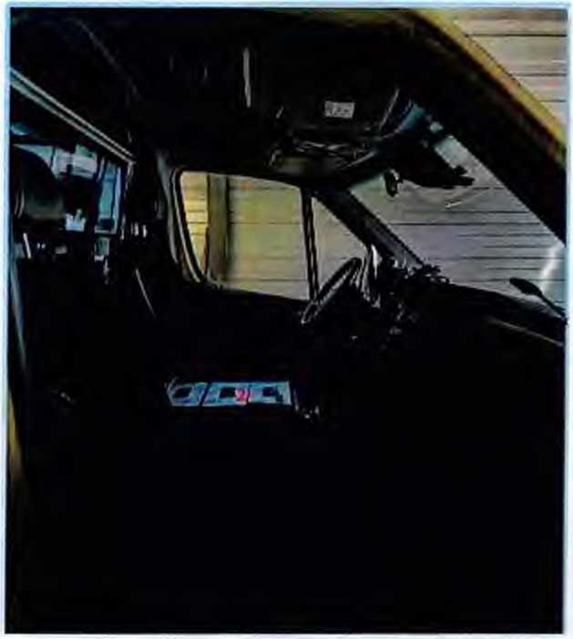
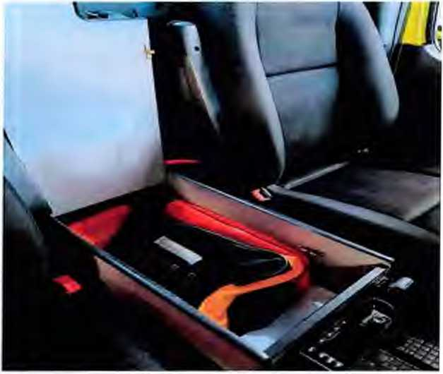

- ruční LED svítilna
- pákové nůžky
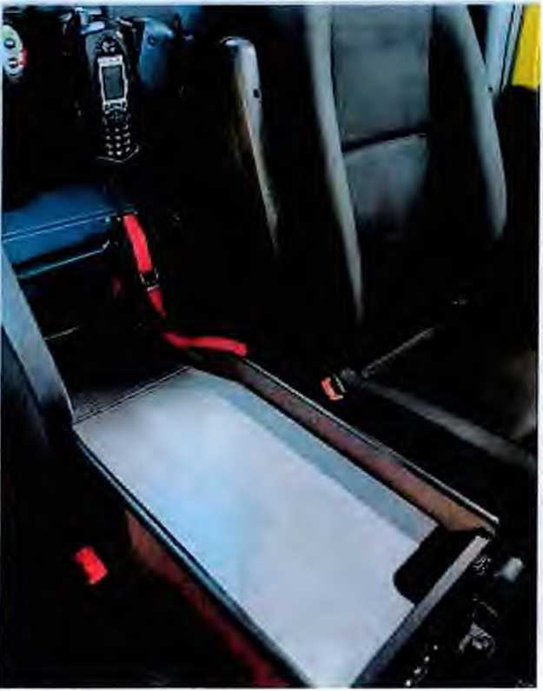

Pacientský (ambulantní) prostor:
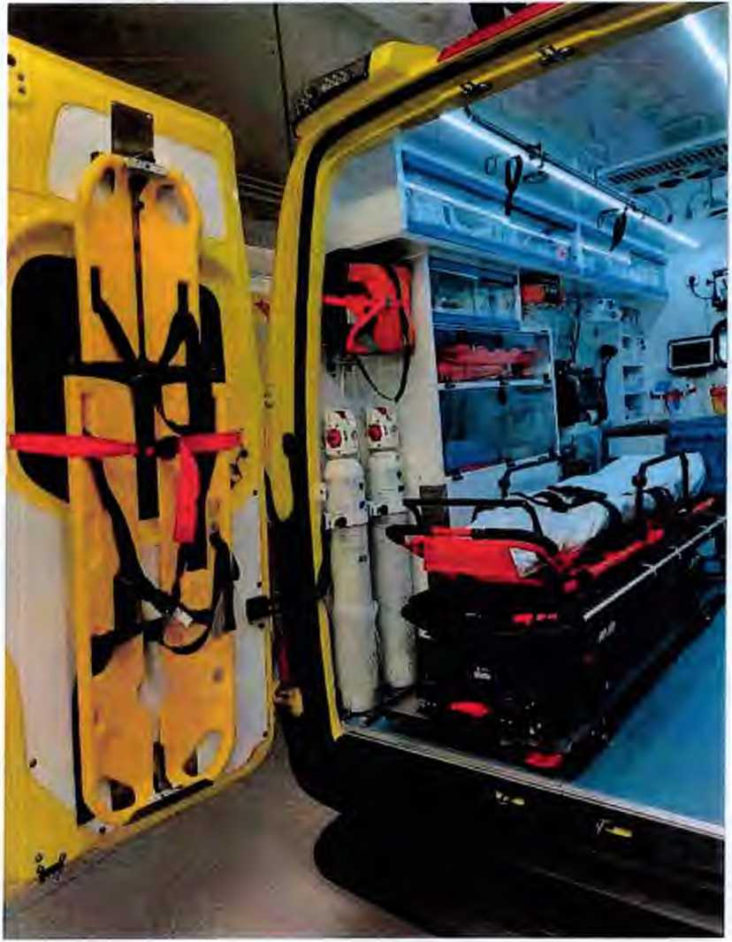

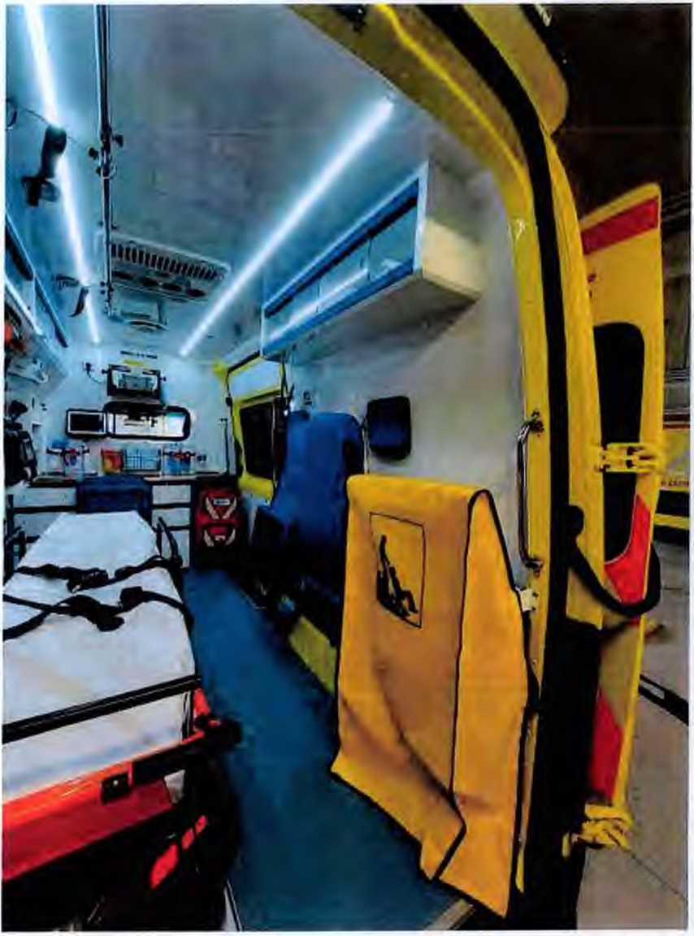

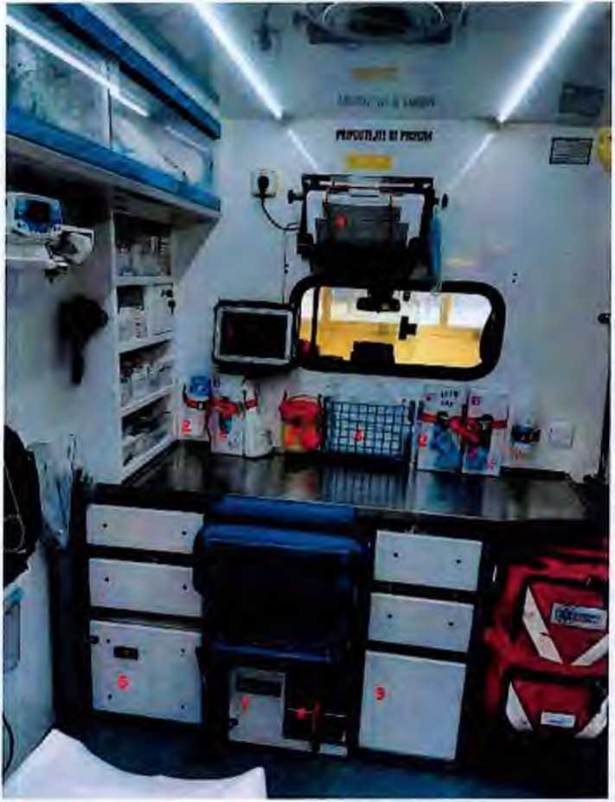
1 držák dávkovače dezinfekce

- držáky krabic rukavic, dezinfekčních ubrousků a nádoby kontaminovaného odpadu
- drátěný program
- uložení tiskárny
- uložení tabletu
- uložení termoboxu
- uložení chladicího boxu na hemokulturu
- uložení chladicího boxu
- prostor pro odpadkový koš
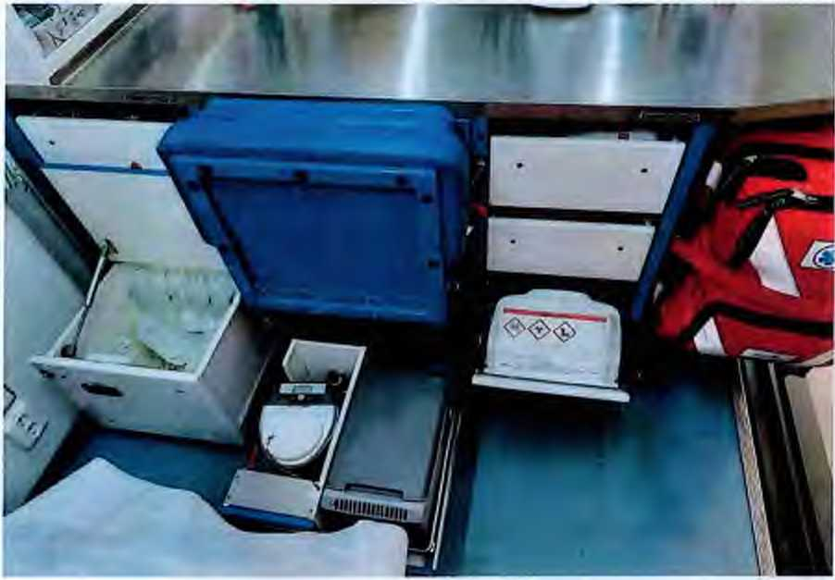
Uspořádání prostor pod nerezovou pracovní plochou

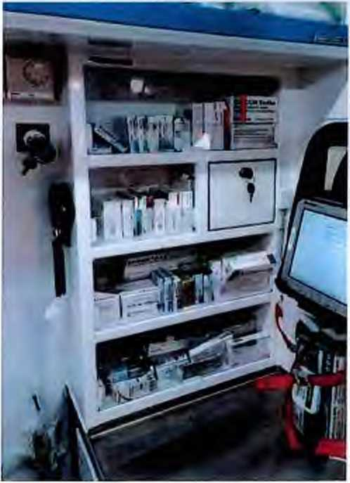
Skříňka na léky

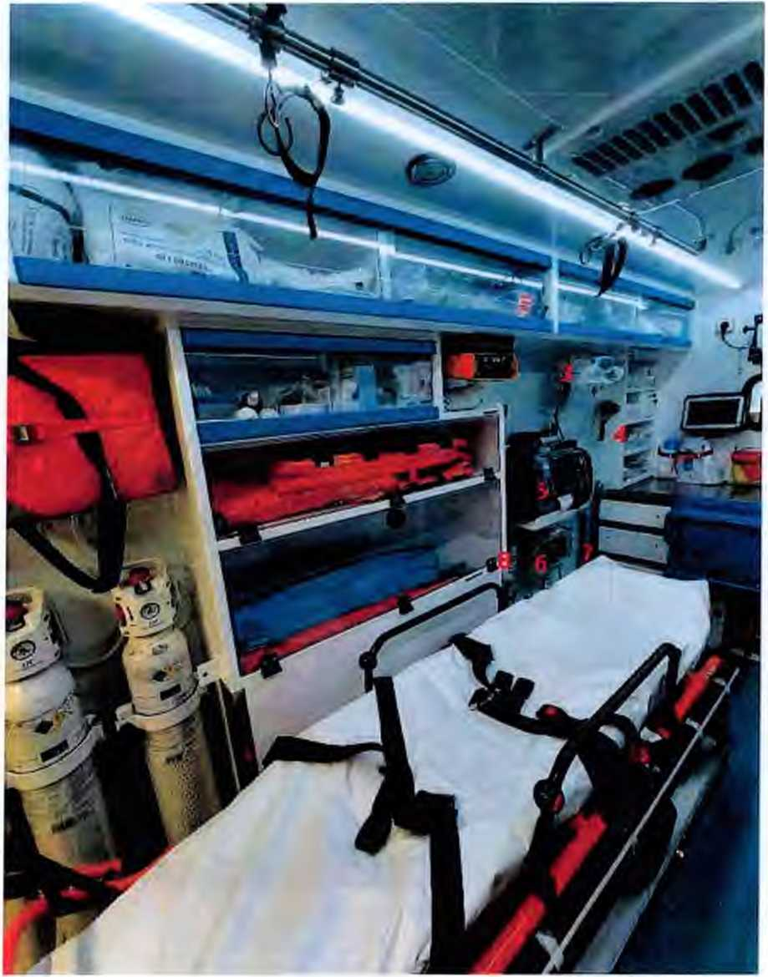

- umístění obvazového batohu
- umístění plicního ventilátoru
- umístění lineárního dávkovače
- umístění záchranářských nůžek
- umístění monitoru životních funkcí
- umístění odsávačky
- umístění tubusu na uložení odsávacích cévek
- umístění 2 ks 2 I kyslíkových lahví
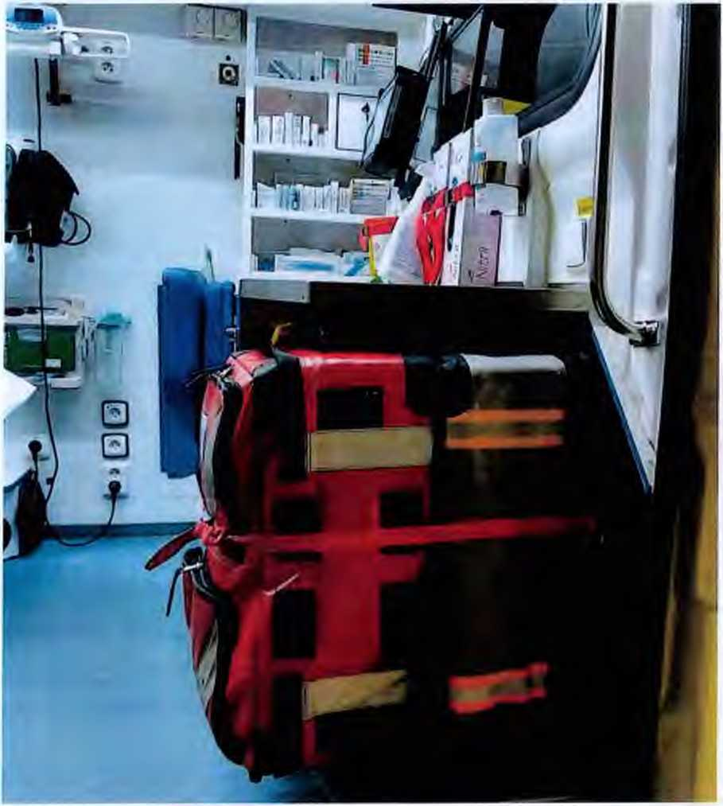
Pohled bočními dveřmi do pacientské části
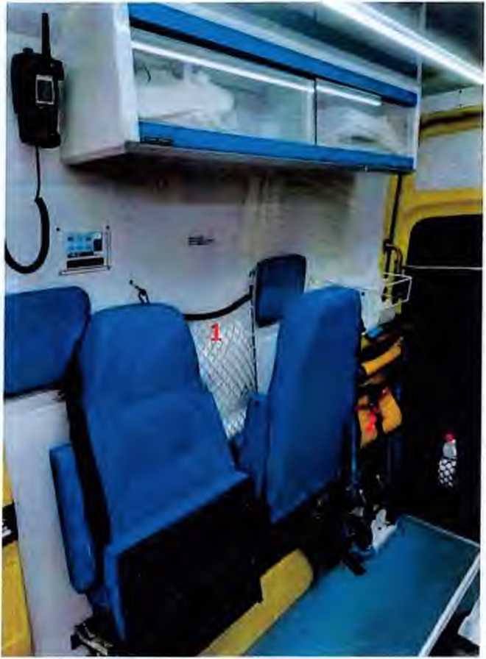

- zádržný systém pro uložení zavazadel pacientů
- umístění transportního křesla
Příloha č. 2 Grafika venkovního značení vozidel reflexní fólii
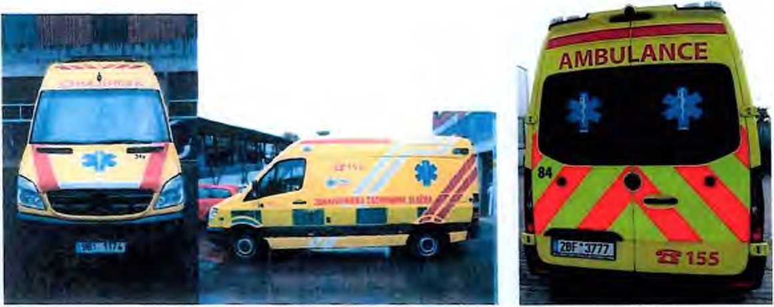
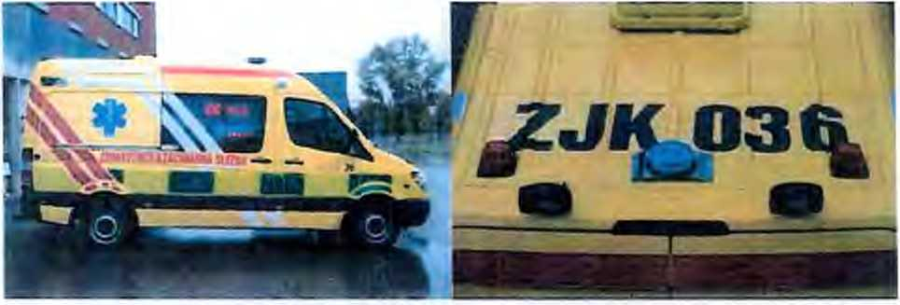

Příloha č. 2 kupní smlouvy - Technická specifikace vozidla RV
P.č. | Parametr | Parametr nabídnutý uchazečem
1 | druh vozidla | VOZIDLO ZVLÁŠTNÍHO URČENÍ - SG ZÁCHRANÁŘSKÉ Druh: ZÁSAHOVÁ ZDRAVOTNICKÉ POMOCI
2 | kategorie vozidla | Ml
3 | tovární značka | ŠKODA
4 | celková hmotnost | 2.410 Kg
5 | objem zavazadlového prostoru | 835 litrů
6 | výkon motoru (kW) | 140 kW
7 | max. rychlost | 216 km
8 | vnitřní výška zavazadlového prostoru | 94 cm
9 | objem palivové nádrže | 581
10 | motor vyhovující minimálně EURO 6 | EURO 6
• Základní vozidlo určené k přestavbě:
o Kodiaq Style Exciusice 2,0TSI, 4x4
o motor o objemu 1984 cm3
o výkon motoru 140kW/190,4 PS
o automatická převodovka 7st.

Zadavatelem požadované parametry:
- motor EURO 6,
- vozidlo osobní SUV,
- min. 3 místa k sezení,
- motor o obsahu minimálně 1980 cm³,
- přímé vstřikování benzínu,
- motor přeplňovaný,
- výkon motoru minimálně 135 kW,
- pohon 4x4; automatická převodovka min. 7st.,
- barva žlutá sírová RAL 1016,
- systém elektronické stabilizace vozidla,
- adaptivní podvozek s volbou režimu jízdy, včetně volitelného režimu OFF ROAD,
- autobaterie 2 ks 12V dobíjené alternátorem, kompatibilní s nabíječkou 230/12 V, oddělovací relé,
- klimatizace kabiny automatická,
- hlavní světla a zadní sdružené svítilny vozidla v provedení LED,
- přední mlhová světla,
- čelní, hlavoyé a boční přední airbagy,
- zvýšený podvozek pro špatné cesty,
- přídavná ochrana spodní části vozidla (spodní kryt motoru, kiyt brzdových hadic),
- parkovací:asistent s couvací kamerou, akustickou. Mgnaílizací V zorném poli řidiče,
- sada kol!8.palců ocelový disks poklicemi, rozměr dle TP, zimní nébo letní pneu podle termínu dodání vozidel,
- kontrola.tlaku.v.pneumatikáchís indikací v zorném poli řidiče, J
- světlá výška min. 185 mm,
•. stčešnúnosiče podélné pro montáž světelného výstražného zařízení, ■■
* objem :zavazadlového.prostoru:min. 710 litrů bez.objemu prostoru rezervy,
- rezervní dojezdové/kolo/případně sada na nouzové dojetí _{t}
- autorádio (infotainment).sfunkcí.handsfree přes Bluetooth;: '
- programovatelňý.modul -elektronické digitální rozhranípro přídavná zařízenísanitní zástavby, které umožňuje.poskytqvánLinformacíofungovánísanitnízástavby,v;
- systém běžícího motoru :s řádně zajištěným (uzamčeným vozidlem) při oppštění vozidla.
- manuální;ovládání:5:dveří:vozidla...
- manuální nastavení sedadla.řidiče? 3.^
Zdravotnická zástavba
- hasicí.přístrojipráškový.2-kgvč, držáku,
- držák.na 3 ks bezpečnostních přileb,,
- dobíječi LED svítilna se světelným tokem až 9000 Im s plynulou regulací výkonu, s min. třetpi • vysoce svítivými LED, dosvit min. 250 m) zábleskový režim, signalizace stavu nabití akumulátoru, ;vyměnitelný LHon .akumulátoi^ochrannáísfunkcežřprotidalubokému vybití, inteligentní ochrana proti.přehřátí, doba svícení při minimálním výkonu minMO hodin, paměť posledního nastaveného ^režimu .(neplatí i:pro.szábleskový ;Težim)X\kovové - tělo i svítilny, nárazuyzdórná .pádům z výšky min. 1 metr, vodotěsná a\prachotěsná*dle<standardu IP68, možnost dobíjení přes magnetický konektor. .v,
- uchycení přístrojů: defibrilátpru lifepak.15 dle aktuální normy a požadavků zadavatelé vzešlých y průběhu zástavby, ‘ '
- dodání a instalace napájecího kabelu 12 V + držáku odsávačky jtyeinm.ann (samotnou ódsáyačku dp,dá zadavatel) ’’ :
- držák 1 ks dvoulitrové kyslíkové lahve, > ••
- pevná deska s 2stupňpv.ým výsuvem v zavazadlovém prostoru.^..pro^U'chycení idákařských přístrojů a batphů s vybavením, samostatná výsuvná plocha o,min,; nqsnqát^
- všechny přístroje pevně uchyceny tak, aby byla zajištěna, jeji^^^ v podmínkách
provozu vozidla, /,
- ochranná mříž za zadními sedačkami a zatmavění obou oken Zavazadlového prostoru a okna pátých dveří, mříže na oknech v zavazadlovém prostoru, : :‘
- na místě zadních sedaček ponechat jedno místo k sezení, á zbylý prostor využít k instalaci kontejneru pro uložení vakuových fixačních prostředků, jehož vnitřní prostor bude přístupný ; z levých zadních .dveří. Tvar a velikost kontejneru nesmí omezovat pohyb sedačky řidiče do zadní mezní polohy,
- funkce odpojovače spotřebičů pro ochranu před vybitím baterií, .. . > . ■
- 1 x měnič 12/230 V min. 800 W s čistou sinusovou charakteristikou,.zásuvka! x jednonásobná s indikací napětí a automatickým vypnutím chodu po 10 min. (uživatelsky nastavitelné),
nezávisle :na chodu motoru, měnič musí z.ajistft.^ tiskárny pro MZD a
musí mít ovládací prvky integrované do ovládání postrojů v zástavbě,
- 1 x měnič 12/230 V min. 700 W s čistp.u.-sinůspyp.^ lx dypunásobná
sindikacínapětí,v£hodujen^
- montáž 1 ks antény s elektrickou instalací pro radiostanici Matra, dodání a instalace držáku radiobloku a kabeláže vozidlové radiostanice MATRA (TPMe) s držákem mikrofonu,...! ks dokpvací sta nice pro ruční radiostanici MATRA (TPH700), která nebude připojena k anténnímu svodu, umístění jednotlivých částí dle pokynů zadavatele (zadavatel:dodá 1 ks antény pro radiostanici Matra), . j \j S \
- montáž l"ks antény s elektrickou instalací pro radiostaniciMOTOROLAMototrbo/instalace držáku radiostanice,; vyvedení: kabeláže dc ^vozidlové^radiostanici; MOTOROLA;¹. Mototrbo, uchycení držáku mikrofonu/umístěníjednotlivých částí dle pokynů zadavatele (zadavatel dodá .. .1 ks antény pro. radiostanici MOTOROLA Mototrbo, držák radiostanice a mikrofonu; .napájecí
kabeláž pro vozidlovou radiostanici MOTOROLA Mototrbo), a
....součástí-dodávkyje.dodání.a/m systému mobilního.izadávání..dat viz kapitola Systém
mobilního zadávání dat, '
- záchranářské nůžky Safety Robin,
- chladící.box na léčiva .12 V, s.termostaticky.udržovanou teplotou 2-8.st.C, digitální..ukazatel teploty a LED ukazatel chodu. . ..
- eurolišta na lineárnídávkovač-umístněný nadrátěné přepážces dosahem na napájení ;
- příprava k umístnění plicního ventilátoru včetně.kabeláže a.připojení k230V/samotný píjení ventilátor dodá zadavatel)
Systém prokompletníovládáníelektro-zástavbysanitníhovozidla
Modulární systém pro kompletní ovládání elektro-zástavby vozidla s možnostKnásledného připojení alespoň dvou LCD. panelů k centrální. řídící Jedpotce, Systém musí být plně 'programovatelný prostřednictvím RC. Software .pro, prpgřampyání'systému musí mít, grafický režim a.mus.L^ kompletní vytvoření. Ipgiky ;a funkcí pj$ j^^yení připojených zařízení,
možnost - 'Vzájemného provázání funkcí řídící jednotky s připojenými zařízeními, a_{s} nastavení souvztažností mezi jednotlivými funkcemi, ovládacími prvky na LCD displeji a informacemi ze vstupů do řídící jednotky, yčet.nějnfo.rma^^ a>... ..., ........
Požadavky na výkonový prvek/ řídící jednotku: J. ;• V1.^
- maximální výkop alespoň: 95A, . .....
- kladných výstupů: 18 nebo více,
- výkon kladného výstupu: konfigurovatelný; až 20A/yýsfup, .. ..
- záporných výstupů: 12 nebo více,
- , kladné.i záporné výstupy musíftyt chraněné, í >. . ? ....
- počet vstupů: 20 nebo více/ •
- analogový vstup pro monitorování stavu baterie,
- prevence vybití baterie odpojováním zapojených zařízení při poklesu napětí na baterii ve více úrovních, ' ';
- stand-by režim s možností nastavení časové prodlevy,
- ... bez nutnostipoužití přídavných, relé, a pojistek,
- možnost ovládání topení a klimatizace, nativně, nebp prostřednictvím přídavnéhg modulu, • funkce testování připojených zařízení dle předem nastavitelného schématu, ’
- funkce blikání.;;na. ^ikovplnérn ..nastavení frekvence • jprostřednictvím
konfiguračního software, : •• x_{r} fr w:;
- nastavitelnéčasové prpdlévy.pro jednotlivé funkce, ._{íl}:.?v H. ;
- systém musí disponovat niožnpsfr připojení s možností čtení dat ze
sběrnice, uaM-¹: ,.y,,-..r- ,4 = M n .
- .. .Jmožňóšt nastavení virtuálních vstupů, • ;,-k i?..? < la-a v '.v.
funkce černéskříňkys možností, čtení logů prostřednictvím PC.
Ppža.dayky,:na.LCD.panel,umístěný.v.kabině fjdiče;zobrazované informace a doplňkovéfunkce:
- . propojení-s výkonovýmprvkem.prostřednictvím.jednohokabelu,.. .. ..
- součástí je.směravěnastavitelný držák pro montáž na palubní desku vozidla,
- disponuje možností zapnutí více funkcí, nebo předdefinované scény/skriptu stiskem jednoho tlačítka,
- jednomu tlačítku lze přiřadit více funkcí, které jsou přepínány cyklicky, nebo pazákladě délky stisknutí.tlačítka, ’’ \ ‘ '
- panel musí obsahovat alespoň 3 hardwarová tlačítkamimo aktivní plochu LCD displeje,
- intenzita podsvícení je řízena světelným čidlem/ nebo nastavitelná ručně, ~
- dotykový.panel musí být možno.bez problému použít i v rukavicích,.. ; y
: systém,musíobsahovatmožnost nastavení sekundárního menu aktivovaného tlačítkem,
- barvu a piktogramy tlačítek lze libovolně měnit prostřednictvím software, :;. . \
- konfigurační software musí obsahovat možnost vytváření vlastních piktogramů,.
- systém bude-vybavenbmožností/vzájemné.ssynchronizaceipanelů
- . jednoho ;LCD,paneIu ;do jiného/ibez .nutnosti; připojení ^PC pro .usnadnění; následné změny nastavení v provozu? ' ' '
Systém snímání:a přenosu polohy. (GPS)
Sóučástí;dodávky.:je*dodání.a. instalace jednotkysGPS/včetně vrtanéM3SM/GRS':antény/ neinvaziyní čtečky dat ž modulu vozu, s údaji o.jehp.stayuifr^páječífrpro^ ' /.í-W-:;’.. V
Jednotka GPS musí navíc oproti stávající kQhfigúraci ukládat dó.záznamů ;tytp vstupy: ■ v ¹
- zapnutí a vypnutí zvukového výstražného zařízení,
- stav startovací a zástaybové. baterie, ' ’
- zapnutí a vypnutí levého a pravého blinkru,
- aktuální průměrná spotřeba, . “: " ! v ^{; r}
- rezerva pro připojení dalších pěti vstupů v budoucnosti. : '
Technologii systému snímání a přenosu polohy (GPS) dodává pra ŽŽS JMK obchodní společnost RADIUM s.r.o., IČO: 61247685, se sídlem Praha 5, nám. Chuchelských bojovníků 18/1, PSČ. 159 00 (dále jen „RADIUM s.r.o."). . . .
V rámci plnění předmětu VZ je třeba z technických důvodů zajistit dodávku technologie systému snímání a přenosu polohy (GPS) kompatibilní se stávajícím systémem ZZS JMK.
V případě, že se dodavatel rozhodne dodat technologii systému snímání a přenosu polohy (GPS) od obchodní společnosti RADIUM s.r.o.,’ zajistil zadavatel všem dodavatelům v rámci zadávacího řízení veřejné zakázky pro získání výše uvedené technologie'RADIUM s.r.o. rovné podmínky (viz prohlášení RADIUM s.r.o., které tvoří přílohu č. 5 zadávací dokumentace).
Zadavatel však y souladu s § 89 pdst. 5 zákona připouští dodání i jinéhó,:kvaUta technicky obďp.bné.hQ.feše.nfcáď.'jipé.b.Q:doď!^ řešení
sestávajícím systémem snímánía přenQsu.pdlo^ J
Hlášenístayuyýjezduanavigace(nayigace) p ^ .í—
Spúčástí.ďodávký/je $pd^^^ držáku a potřebné kabeíáže. ¹
Minimálníppžaďpyané parametry navigace:
- dptykpyý.displej o.velikosti min?7"a max.i8'frumístěný v.prostoru řidiče s ohledem ha splnění platných norem, vyhlášek a zákonů,
. : írozlišení displejeminimálně 1920x1080 pixelů
' ' 'automatické přepínání denního a nočníhorežimu zobrazení a nastavení intenzity jasu displeje
- držák tabletu včetně napájení 12V.S možností nastavení polohy ve všech směrech.. ..:
- . garantovaná provozní .teplota .okolí:, min. -20 až +70 °C,
- datpyé.:přippjení;přes WlFl.p miniipé.Ině
- kapacita vnitřního úložiště minimálně.64 GB. . ,:
t kapacita operační paměti minimálně 4 GB
- stáří vydání operačního systému'max, 3 roky
. • zajištění ítóbousměrné. komunikace.' ^ -zadavatele, ^zejména s
Informačním systémem operačního řízení (dále 1S OŘ),
\ • zařízení musí být dodáno včetně SW licencí pro navigaci a komunikaci sISOR,
■•.přenášenízadanýchstatusůz navigace.doJS OŘ,
- zobráženíítílů;(místo zásahu) odeslaných z IS OŘ, včetně.návigace k těmto cílům nad:mapovým podkladem,
- historie statusů k poslednímu výjezdu,
- zařízení .musí obsahovat, navigaci obsahující mapy ;;ČR.ňa < minimálně souspdhí státy s . ...Jihomoravským krajemy možností následné aktualizace
f zařízení musí umožňovatpoužívání dalších.mapových .podkladů a přepínání mezi nimi,během ..-■..navigování '
- zařízení musí umožňovat navigování i přes aplikace třetích stran
- navigování musí fungovat alespoň v jedné navigační aplikaci, i pokud bude navigace offline
- informování uživatele pokudiztratínavigace spojeni.se serverovou částí.; ; ;
- vzdálená centrální správa navigačního ■;SW;y,na..;.do^^^ prpypzpy^né .. .... ...
mOŽnOSt SyV.Úp^^
- .zařízení musí-umožňovat přebírání^ polohy z jednotky pro datové připojení ;a .službu C-
•RQAPS..> W- ? -.A
Elektrol2Va230V ...v ■
- světlo bodové u spolujezdce vpředu i vzadu;
- zásuvka 12 V 2 x před spolujezdcem,
- zásuvka USB 2A 5V,
- , multifunkční odpojovač spotřebičů,.
- zásuvka 12 V1 x v zavazadlovémprostoru,
- 2 ks světel L.ED, bílé barvy min.lOW každá na osvětlení prostoru při otevřených zadních dveří, ; , .autprnatické.rozsyícení,. u-..; ú.. .ni, ... : ,s,-
’ • 2 ks.LEP.Jjiikajících.wěte^ možnostívypnutí-lxmodréa lxčervenébaiýy,b-'; sk.
- zásuvka 230. V na LZ blatníku, samovystřelovací venkovní zásuvka kompatibilní s nabíjecím systémem ZZS JMKyč. napájecího kabelu min^Srp,^;:¹ .ý
- ho.rkqvzd.ušnýyentilátpi^ bómologací pro pevnou montáž do
motorových .vozídéL na idělícíímříži,.:..
- ■ napíjq.čI{.a;Í2/2^ s třemi výstupy, *..
- 2x vnitřní.dyqjzásuyka v závazadíovém .prostoru, jištění a revize 230 V,'
- eleldtrické-spotřebiče/nástavby ;sanÍM
- - systému; jednotlivá zařízení v systému mezi sebou komunikují pomocí/sběrniceCAN (toto není obchodní značka), /(vnitřní -komunikační síť senzorů. a funkčních jednotek spotřebičů sanitní nástavby v automobilu),
- předehřev motoru 230 V min. 400 Ws.termostatem nastavitelným do.50 C v chladicím okruhu blokurpotp.ru, : ‘
Výstražné zařízení vozidla r Signalizace
- Světelné zařízení.je tvořeno, rampou o maximálníyýšce.60mm a délce max,/3^ kryty a/moduly .s LED zdroji světla. Rampa.je osazena rohovými moduly , zajišťujícími vykrytí (homologací požadovaného) vyzařovacího úhlu 360°;4přímými .moduly pro zvýšení intenzity vyzařovaného světla ve směru jízdy.a.4 přímými moduly.pro zvýšení intenzity-vyzařovaného světla proti směru jízdy (každý z modulů s nejméně 3 diodami pro každou vyzařovanou barvu světla). Směrem'.vlevo, vpravo, šikmo..vpředsvlevo,šikmovpředivpravoa.vpředíjsou;umístěny ..bílé pracovní moduly, ^cejkem 6 žks.xModuly, šikmo vpřed ;a.vpřed?b^ jednoho
modulu kombinovány,s výstražnou barvou tak, aby rampa byla schopna.blikatvýstražným světlem v celé šíři a v případě potřeby byla aktivována bílá ,pracovní část modulu. Výstražné LED moduly vlevo od podélné osy vozidla vyzařují červenbu barvu, vpravo od podélné osy vozidla vyzařují modrou barvu.
- Světelné..zařízení j^^^ dle^EHKeSprp.ďýe.-úrovněsvítivosti v.režimu střídavých
záblesků:ý;ipiriimalní kbnfigúraci bez aktivovaných .přímých/yýsti^žných modulů.šH světelného zařízení bude prokazovat nepřekročení maximálních hodnost efektivní-svítivosti syětelnéhp.zaříze.ní.jako.celku!y£etně:$^^^ celkového počtu LED uvedených v homologací a v.dodané rampě. / . . ■
- Přímé moduÍy;:prQ.zvýšen.í:ipte světla .ve směru jízdy.v rampě Jze v případě
potřeby vypínaraza^ ZVZ. Po zapnutí ZVZ musejí být v
činnosti všechny jeho syěteíne části v denním režimu. ⁵
- Vozidlo je vybaveno 1 párem doplňkových svítilen .(každá svítilna s .nejméně .8 .diodami pro každou vyzařovanou baryu) umístěnými v přední části karosérie,' 1 p.árem./^ svítilen
umístěných V předních .blatníčích-a.i párem doplňkových .svítilen za zadním sklem, kdy svítilna umístěná vlevo od podélné osy vyzařuje barvu červenou a svítilna umístěná vpravo bd podélné osy vozidla barvu modrou. Za čelním sklem je umístěna doplňková svítilna vyzařující střídavě červenou a modrou barvu. Všechny doplňkové svítilny jsou homologovány dle EHK65 pro dvě úrovně svítivosti jako Iks svítilny, homologace svítilny Jako celku skládajícího se.zvíce kusů není přípustná.
- Systém zabezpečující úsporu energie a ošetření zamezující hlubokému vybití autobaterie při všech režimech vozidla s vypnutým motorem, tj. elektronika světelné soupravy bude vyhodnocovat stav napájecí soustavy automobilu a v případě podpětí sníží svůj příkon pro prevenci hlubokého vybití akumulátoru a usnadnění startování motoru. Klesne-li palubní napětí pod 10,8 V, světelná souprava upraví výstražný režim blikání tak, aby upozornila obsluhu na nutnost dobiti akumulátoru nastartováním motoru. Po nastartování motoru automobilu, kdy dojde ke zvýšení napětí palubní sítě, musí být řádná činnost zapnutého výstražného systému automaticky obnovena. Systém VRZ bude obsahovat funkci automatického přepnutí po 60 minutách nečinnosti (vypnutého motoru vozidla) do režimu vypnuto tak, aby nedocházelo k nadměrnému vybíjení autobaterie vozidla v době, kdy není vozidlo využíváno do takové míry, že by vozidlo nebylo možné následně nastartovat. Při nastartovaném vozidle k přepnutí do režimu vypnuto nesmí dojít.
- přední modrá a červená LED diodová světla před masku vozidla a na obě zpětná zrcátka,
- dvě LED diodová světla za čelní sklo v kombinaci modrá - červená,
- zadní majáky nad pátými dveřmi (červený a modrý),
- všechny ovladače (display CAN) v zorném poli řidiče,
- siréna (vícetónová + horn), hodnota generovaného akustického tlaku minimálně 120 dB /lm, umístění reproduktoru sirény dle pokynu zadavatele, ovládací prvky zvuku na volantu a i na střed ním panelu (3 ovladače, prostřednictvím jednoho možnost ovládání sirény z volantu - pro dva různé tóny). Zapojení provést tak, aby při použití hornu nedocházelo k vypínání sirény.
- možnost nočního režimu světelné rampy dle možné normy - nastavit co nejnižší možnou svítivost
Polepení vozu dle Vyhlášky 296/2012 Sb., o požadavcích na vybavení poskytovatele zdravotnické dopravní služby, poskytovatele zdravotnické záchranné služby a poskytovatele přepravy pacientů neodkladné péče dopravními prostředky a o požadavcích na tyto dopravní prostředky.
- reflexní červený pruh v zadní boční části vozidla,
- červený nápis ZDRAVOTNICKÁ ZÁCHRANNÁ SLUŽBA a znak telefonu + 155 v podélném pruhu nad žluto-zelenými obdélníky,
- na předních dveřích a dveřích od kufru barevné logo Zdravotnická záchranná služba Jihomoravského kraje,
- na přední kapotě reflexní modrá hvězda života,
- reflexní Chevron šrafování 5. dveří (viz. foto)
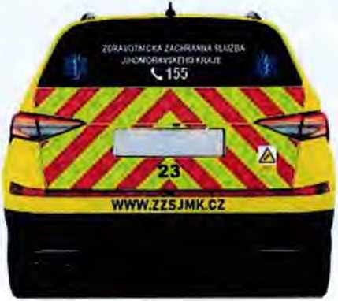

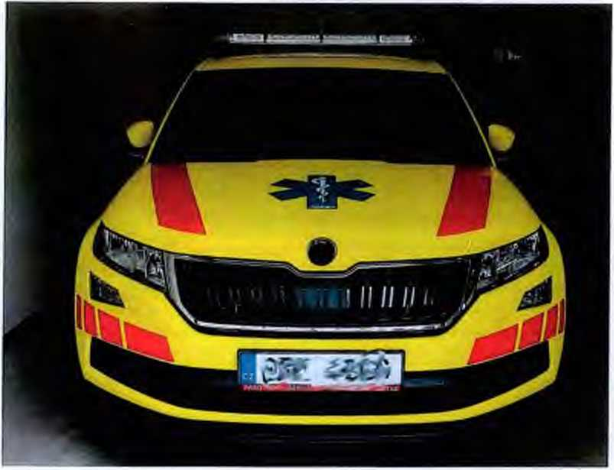

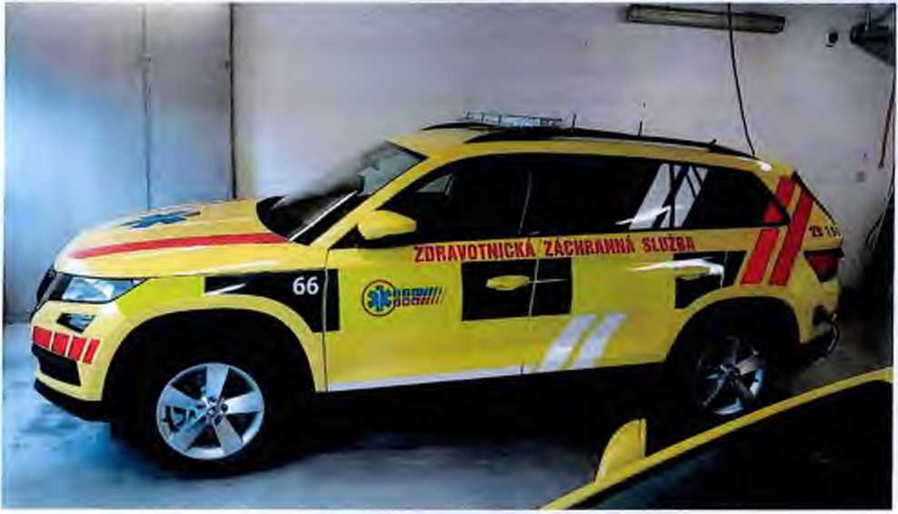

Systém mobilního zadávání dat (MZD)
Součástí dodávky je dodání a montáž kabeláže, adaptéru na 12 V pro tablet, originální dokovací stanice pro tiskárnu, dokovací stanice pro tablet s nástavbou vyklápěcí klávesnice umístěné na palubní desce před spolujezdcem, která musí být kompatibilní se stávajícími zařízeními. Klávesnice musí splňovat IP
- obsahovat CZ popisky na klávesách, mít touchpad, podsvícení a í.U$Bi.přippj’ení ;s maximálními rozměry 11.00"x8.00". ■
Napájení tiskárny bude realizováno přes měnič napětí, který je specifikován výše,Dále pak je Součástí dodávky nezbytná, ka.beláž, která zajistí jak,funkčnost, tak bezpečnost systému ÍMZp..
Kařneróýý systém '' '
Součástí dodávky je dodání a instalace níže uvedených položek. : : .
Požadavl^na předníkarperu^ ’ •-
- počet: l .ks, : ," ' - > >
- musí splňovat veškeré poďmm^ vozidlech dle.platných právních předpisů
- rozlišení minimálně 1920x1080 pixelů a 60 fps nebo vyšší s alespoň 30 fps,
- snímací čip RGB CMOS rozměru 1/3" nebo větší,
- citlivost minimálního ps^^^ Lux nebo přídavné osvětlení pro špatné světelnépodmínky,
- horizontální úhel záběru větší než 100°,
- nejdelšírozměr zařízení v zorném poli řidiče maximálně 50 mm, • automatická kompenzaceprotisvětlaa automatické vyvážení bílé. < '
Požadavky na držák přední kamery:
- počet: i ks,
- . myší splňovat veškeré podmínky pro. provoz ye vozidlech dle platných právních předpisů,
- možnost fixace kamery s ohledem na otřesy ve vozidle,
- možnost nastavení požadovaného,úhlu záběru,
- antireflexní provedení, barya černá matná,
- uchycení nejlépe lepením na skip před zpětné zrcátko -nebo případně.přivrtáním.k pevnému podkladu s dobrým výhledem
Požadavky na zadní kameru: , • ' ..
- musfsplňdyat veškeré podmínky, pjpprpypz vpypzidl^^
- rozlišení minirnalně 1920x1080. pixelů a 60 fps ne^p vyšší s alesppň.30 fps, i
- snímací čip RGB:^QS;rpzměru^$n£bp.yě^ úW -^í
- citlivost minimárníhp.osyětlení 0,1 Lux nebo přídavnépsyětlenfpřQ.špatné syětelné podmínky,
- horizontální úhel záběru větší než 180°,
- nejdelší róžměr^áří?ěňí vzorném poli řidiče maximálně 50 mm, iuťsř&r: ‘
- automatická kompenzace protisyětla a automatické vyyážění.bílé, ; \í>
Požadavky na držák zadní kamery: -V-., < ■■
- počet:! ks,
- musí splňovat veškeré podmínky pro provoz ve vozidlech dle platných právních předpisů,
- možnost fixace kamery s ohledem na otřesy ve vozidle, : . . -
- možnost, nastáýení požadovaného.úhlúžá^
- antireflěxní provedení, barva černá matná,
- uchycení nejlépe na ochrannou mřížku zadního skla s ochranou před mechanickým poškozením předměty v zavazadlovém prostoru,
Ostatní požadavky na kamerový systém:
- musí splňovat veškeré podmínky pro provoz ve vozidlech dle platných právních předpisů
- ostatní součásti umístěny dle pokynů zadavatele
- krytí minimálně IP 3X,
- napájení 12V,
- : režim snížené-spotřeby, ■ • : , .- v. .. .
- záznamy až z 8 IP kamer, >,<
záznaimy.v.^ .....
- šifrování všech.záznamů ,• ..1 ;... .......... ■'.. >
- záznamy uloženy na běžně, dostupných 2,5" SSD.bez omezení funkčnosti jakéhokoli výrobce
- součástí dodání je záznamové médium typu SSD s minimální kapacitou 1JB a výdrží zápisů alespoň 30TB za rok po dobu pě.ti jet,.,i ... •_ -
- vyjmutí,zám.amovéhp.méd^ ;.i_{yi}-
- čtení dat ze záznamového .média..;bez potřeby speciálníhp.vybayení , .
- možnost nastavení času zpožděného^ ukpnpeňí jízdy/;. ;=
- spuštění záznamu do 20 sekund op zapnutí klíčku zapalování, ■>
- cyklické přepisování záznamů,
- viditelně umístěná indikace nahrávání, , . >
- automatické notifikace chyb.kamerovéhojsystémupřes datovépřipojení;v. :j .
- 3G otřesový senzor,
- čas.synchronizovaný z GPS • , ,
- využití VVIFJ minimálně.; .LT.Ej;prq,íikomunikaciiise^eryerovqu^ kamerových systémů, óniing:^hpyáj^iz^am.i^ónt^^ / t
- kamerový systém jbude používat.^ službu Č-ŘÓADŠ, která
je popsána y další. kapitoié, aby. nebylo, nutné instalovat duplicit^ antény, pro.stejné
technologie (GPS, TTE, Wi-.Fi), tyto jednotky ,m.u4 býtintegrovatelnépro další rozvojové požadavky zadavatele, . : ;
- součástí dodávky je.dodání a zprovozněnrSW pro správuikamerových systémů ve vozech, který bude provozován na serveru zadavatele jako webová aplikace pro oprávněné uživatele; .;
Jednotka pro datové připojení a službu C-ROADS
Součástí dodávky je dódán.tamštalace jednotky^ kabeláže a antén.
HW parametry:
- jednotka s,podporou V2X (též ITS-G5), která umožní preferenci vozidla IZS na křižovatkách .
- jednotka..V2X.ump|ňwje:^ na 2'.kqnálěch=.zároveňs/možností^ diverzity ■' • - '
- jednotka musí mít m.inimálně..2x LTE modem. z důvodu možnosti provozu všitích dvou operátorů
- jednotka musímítGNSSmodul pro určení polohy
- jednotka musí mít„WItR modul.s možností ,přepnutí.mP.d^ ijklient^a ^přístupový bod"
jednotka musí splňovat/..nprmýšETSI ENv3.Q2^571, ETSI EN< 302^63’(mQŽnpstmabíd rovnocenné řešení dlečlSž.ZŽP):^
- dodaný systém Qednotka + antény) pro V2X musí mít po instalaci minimální dosah 800m v přímém směru a přímé viditelnosti h ; J ■.
- jednotka musí obsahovat hardwarový zabezpečovací modul , . .'
- jednotka musí.mít mimmálně 3 jednobitové vstupy. (lx zapalování, Ix m.aják,. Ix externí nabíjení VOZU). .: .. , - J: .. . i.
- jednotka bude dodána včetně střešních antén pro.saiěspp.ň 2X V2X, lx GNŠŠ .a Ix.LTE a lx Wi-Fi (2,4 nebo 5GHz). Peak gain na frekvenci 5,9 GHz.musí,být minimálně,5. dBL Antény na.ygX musí být všesměrové........ ..... \
- minimální rozsah provozních teplot je -30°C - +70°C
- jednotka musí mít Atest SD8
SW parametry: ,
- jednotka musí být kompatibilní se specifikací CrPQADS CZ
- doba po zapnutí jednotky do vyslání první zabezpečené CAM zprávy nesmí přesáhnout 45
sekund.
- při zapnutém zapalování bude jednotka vysílat CAM zprávy dle ETSI EN 302 637-2 (možnost nabídnout rovnocenné řešení dle čl. 2.2 ZD).
- při zapnutém výstražném zařízení bude vysílat CAM zprávy, kde role bude "emergency" a bude vysílat i Emergency Container, kde bude nastaven požadavek na prioritu na křižovatkách v případě aktivity výstražného zařízení a vozidla v pohybu.
- jednotka by měla zajistit preferenci na křižovatkách i pomocí zpráv SREM/SSEM (sekce 2.7.1.1 v Use-case katalogu C-ROADS CZ).
- při jízdě se zapnutým výstražným zařízením bude vysílat DENM zprávu „emergencyVehicleApproaching" (sekce 2.4.1.1 v Use-case katalogu C-ROADS CZ) včetně korektně vyplněného kontejneru "traces" dle ETSI EN 302 637-3. Pokud vozidlo delší dobu stojí na místě, místo zprávy "emergencyVehicleApproaching" začne vysílat DENM "rescueAndRecoveryWorklnProgress" (sekce 2.4.1.2 v Use-case katalogu C-ROADS CZ) a přestane vysílat požadavek na preferenci.
- jednotka V2X bude dále podporovat Geonetworking dle ETSI EN 302 636-4, protokol BTP dle ETSI EN 302 636-5-1, SRM a SSM dle ETSI T5 103 301 (možnost nabídnout rovnocenné řešení dle čl. 2.2ZD).
- pro zabezpečenou komunikací musí splnit požadavky ETSI TS 103 097, ETSI TS102 941 (možnost nabídnout rovnocenné řešení dle čl. 2.2 ZD) a musí být schopna provést „enrolment" a autorizaci v PKI. PKI vybere zadavatel.
- při vypnutí zapalování musí být jednotka schopna se vypnout po definované době, pokud není připojeno externí napájení vozu, nevypínat se a zůstat v pohotovosti, pokud je připojeno externí na pájení vozu.
- jednotka bude mít v sobě mapové podklady pro tvorbu atributu „traces", minimálně v rozsahu Jihomoravského kraje.
- jednotku musí být možné konfigurovat přes interní webové rozhraní čí jiný obdobný způsob (např. samostatná aplikace).
- jednotka musí být schopna aktualizovat svůj SW (např. přes uvedenou aplikaci).
- dodavatel musí SW v jednotce aktualizovat alespoň Ix ročně, a to po dobu 2 let od převzetí vozu objednatelem. Musí tak zajistit soulad s aktuálně platnými standardy.
Datové připojení:
- jednotka se musí chovat jako univerzální a centrální přístupový bod na vozidle (router). Musí tedy zajistit přístup k datovému připojení dle požadavku zadavatele pro další systémy (např. kamerový systém atd.)
- jednotka musí být kompatibilní s nastavením bezpečnostní politiky v síti ZZS JmK
- jednotka musí umožňovat použití vlastní APN
- dle pozice vozu musí být jednotka schopna přepnout Wi-Fi modul do módu klient v případě přítomnosti v garáži či jiné definované oblasti nebo přístupový bod mimo tyto oblasti.
- jednotka bude schopna poskytnout kamerovému systému informaci o aktuální pozici (nejméně Ix za sekundu) a přístup k datovému připojení.
Další požadavky na dodávku vozidla:
- návod k obsluze, schéma zapojení,
- zástavba bude zapsána v technickém průkazu vozidla dle platných zákonných norem,
- doloženi platné homologace na vozidlo se zdravotnickou zástavbou,
- zdravotnické vybavenivč. zdravotnické techniky bude uloženov zavazadlovém prostoru mimo prostoru proposádku za bezpečnostní přepážkou. __
(VARNÍ 3/1.664 91 IVANČICE
V Ivančicích dne 20.12.2023
P.č. | Parametr | Parametr nabízený uchazečem
1 | druh vozidla | VOZIDLO ZVLÁŠTNÍHO URČENÍ - SC SANITNÍ AUTOMOBIL Druh: SANITNÍ RLP - RV
2 | kategorie vozidla | Ml
3 | tovární značka | ŠKODA
4 | celková hmotnost | 2.410 Kg
5 | objem zavazadlového prostoru | 835 litrů
6 | výkon motoru (kW) | 140 kW
7 | max. rychlost | 216 km
8 | vnitřní výška zavazadlového prostoru | 94 cm
9 | objem palivové nádrže | 581
10 | motor vyhovující minimálně EURO 6 | EURO 6
Základní vozidlo určené k přestavbě:
Kodiaq Style Exdusíce2,0TSI, 4x4 motor o objemu 1984 cm3 výkon motoru 140kW/190,4 PS automatická převodovka 7st.
o o o o
Zadavatelem požadované parametry:
- vozidlo osobní SUV,
- vozidlo zvláštního určení záchranářské,
. vozidlo s právem přednosti v jízdě,
- 2 místa k sezení,
- motor o obsahu minimálně 1980 cm^{J},
» přímé vstřikování benzínu,
- motor přeplňovaný,
- výkon motoru minimálně 130kW,
- pohon 4x4; automatická převodovka min. 7 st.
» barva žlutá sírová RAL 1016,
- systém elektronické stabilizace vozidla,
. adaptivní podvozek s volbou režimu jízdy, včetně volitelného režimu OFF ROAD,
- autobaterie 2 ks, 12V dobíjené alternátorem, kompatibilní s nabíječkou 230/12 V, oddělovací relé,
- LED přední hlavní světlomety,
- klimatizace kabiny automatická,
- čelní, hlavové a boční přední airbagy/y ¹ * ;
- zvýšený podvozek pro. špatné cesty, • :
- přídavná ochrana spodní části vozidla (spodní kryt motoru, kryt brzdových hadic),
- panoramatický .kamerovýsystém, <
- parkovací >asistent s grafickým znázorněním a akustickou signalizací, y iprném -poli řidiče (zobrazení přední, zadní a.boční části vozidla), originální couvací kamera šé/zóbrazením na ; infptainmentu,
- kontrola tlaku v pneumatikách s indikací vzorném poli řidiče,
- světlá výška min. 185 mm,
- střešnínosičepodélnépromontážsvětelného.výstražného.zařízení,
- objem zavazadlového prostoru min..710 litrů bez objemu prostoru rezervy, •■
- rezervní kolo .(provizorní); uložené pod výsuvem v kufru
- autorádio (infotainment);Sífunkcí.handsfree přes BJuetooth, ’ ’ j
- programovatelný. moduL^ digitální rozhraní, iprimárně určené pro .přídavná iV
zařízení.zdravotníz.astayby,:.ktpre.pQskytuje.infprma ^{r} ‘•Vp
- systém, umožňující běh motoru i. pp uzamčení vozidlapo jeho ópuštěníposádkou.' " -
Zdravotnická zástavby
- hasicí přístroj práškový 2. kg, \
- nabíjecí LED svítilna Fe.nix.TK72R umístěná mezi sedadlem řidiče a spolujezdce,..
- uchycení přistrojil: defibrjiátpru L15,
- držák 2 ks dvoulitrové kyslíkové Iphve,
- pevná deska s výsuvem v zavazadlovém prostoru pro úchycehnékařskýchpfá^
s vybavením, v desce malýyýsuv velikosti batohu, na s
batohem '
- všechny přístroje a vybavení pevně uchyceny tak, aby byla zajištěna jejich fixace ha místě v podmínkách provozu vozidla, ’ • ^{s}‘^{:5h;<<} i■
- ochranná mříž za zadními sedačkami a zatmavení obou oken zavazadlovéhb prostoru a okna pátých dveří, .....; ..:
- na místě zadních sedaček maximálně využít prostor k instalaci úlpžnéhpprostpru v podobě dvou kontejnerů pro vybavení, jehož vnitřní prostor bude přístupný z levých a pravých zadních dveří. Tvar a velikost kontejnerů nesmí 'bméžoýat pohýb sedačky řidiče a spolujezdce do zadní mezní polohy, prostor mezi kontejnery respektuje, uložení páteřní desky a dosavadní uložení záložního tabletu a helem. Druhou variantou, je instalace jednoho velkého boxu rozděleného v polovině, který maximálně využije prostor zadních sedadel s ohledem na mezní polohy předních sedadel, jehož vnitřní prostor, bude přístupný z levých a pravých zadních dveří. Předpokladem akceptace druhé varianty je zachování stávajícího uložení páteřní desky. O umístění dokovací stanice pro záložní tablet bude rozhodnuto zadavatelem až podle návrhu řešení úložného prostoru zhotovitelem,.
kontejner za řidičem šuplíkový, každý šuplík opatřen kovovým mechanismem pro aretaci, kontejner za spolujezdcem rozdělen na tři úložné prostory, přístupné z boku a každý prostor opatřen páskou proti výpadem' uloženého vybavení. Prostor na zemi za oběma předními sedadly opatřen vždy jedním boxem - pro uložení nářadí, kuželů - předpokladem je snadný přístup a zabezpečení pomůcek proti pohybu
funkce odpojovače spotřebičů pro ochranu před vybitím baterií,
1 x měnič 12/230 V min. 800 W se sinusovou charakteristikou, zásuvka Ix jednonásobná s indikací napětí, v chodu jen při běžícím motoru, ovládací prvky integrované do ovládání přístrojů,
lx měnič 12/230 V min. 800 W se sinusovou charakteristikou, zásuvka Ix jednonásobná s indikaci napětí a automatickým vypnutím chodu po 10 min. (uživatelsky nastavitelné), nezávisle na chodu motoru, měnič musí zajistit spolehlivý provoz laserové tiskárny pro MZD a musí mít ovládací prvky integrované do ovládání přístrojů v zástavbě,
montáž 1 ks antény s elektrickou instalací pro radiostanici Matra, dodání a instalace držáku radiobloku a kabeláže vozidlové radiostanice MATRA (TPM 900) s držákem mikrofonu, 1 ks dokovací stanice pro ruční radiostanici MATRA (TPH 700), která nebude připojena k anténnímu svodu, umístění jednotlivých částí dle pokynů zadavatele (zadavatel dodá 1 ks antény pro radiostanici Matra),
montáž 1 ks antény s elektrickou instalací pro radiostanici MOTOROLA Mototrbo, dodání a instalace držáku radiostanice a vyvedení dělené montáže k vozidlové radiostanici MOTOROLA Mototrbo DM4000e s uchycením držáku mikrofonu. Dodání a montáž jednoho kusu dokovací stanice pro ruční radiostanici Motorola Mototrbo (umístění všech částí dle pokynů zadavatele, anténu pro radiostanici MOTOROLA Mototrbo dodá zadavatel),
Součástí dodávky je dodání a montáž kabeláže, adaptéru na 12 V pro tablet, originální dokovací stanice pro tablet Panasonic FZ-G2, která bude umístěná na stacionárním držáku vedie sedadla řidiče, s obrazovkou v pozici nakloněné vůči řidiči, (umístění dle pokynu zadavatele).
Ilustrační foto č. 1 možná podoba držáku tabletu
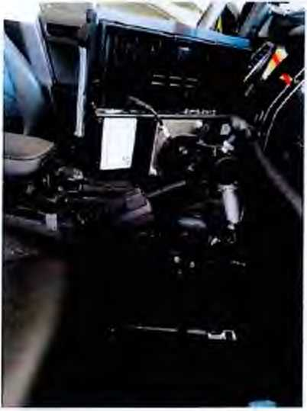
Součástí dodávky je dodání a montáž kabeláže, adaptéru na 12 V pro tablet, originální do kovací stanice pro tablet Panasonic FZ-G2, který bude umístěn v oblasti úložných prostor na místě zadních sedaček (přesné umístění dle pokynu zadavatele po návrhu úložných prostor zhotovitelem). Do kovací stanice bude propojena kabeláží s laserovou tiskárnou umístěnou v zavazadlovém prostoru.
Součástí dodávky je dodání a montáž držáku tiskárny, který musí být kompatibilní se stávajícími zařízeními. Aktuálně používáme model. HP MllOw. Napájení tiskárny bude realizováno přes měnič napětí, který je specifikován výše.
Dodávka a uchycení 2 kusů přilby Protos Integra! Industry, bílá barva, s integrovanými ochrannými brýlemi a svítilnou,
Dodávka a uchycení ručního vyprošťovacího nástroje Paratech Hooligan Highway;
Dodávka a uchycení chladicího boxu o minimální kapacitě 2ks PET láhve o objemu 1,5 I - otevírání boxu umožňuje snadnou manipulaci s lahví ze strany dveří za řidičem
Systém pro uchycení páteřní desky (rozměry páteřní desky 1840x450x65 mm), možno instalovat i pod strop vozidla - viz ilustrační foto č. 2
Ilustrační foto č. 2
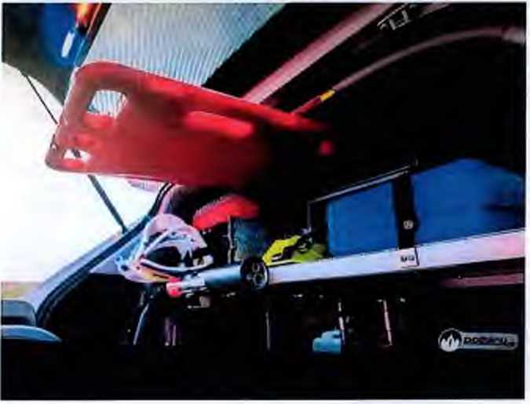

dodání a uchycení záložního zdroje Power bank o minimální kapacitě 428Wh/10.8V/39.6Ah - Lithium
o vstupy: nabíjecí port (8mm): 14-2 2 V, až 10A(120W max.)
©výstupy: 3x USB-A port: 5 V, až 2,4 A (max. 12 W), 6 mm port: 12 V až 10 A (max. 120 W), 12 V port do auta: 12 V, až 10 A (max. 120 W), Měnič střídavého proudu: 230 VAC 60 Hz, 2.5 A (300 W, max. 1200 W)
©Max. rozměry: 19 x 28,6 x 17,7 cm
©Max. váha: 7.4 Kg
o Baterie: Li-ion NMC
Systémprokompletníovládaníelektro-zástavbyvozidla A?^^^ ^ - :
Modul^rnísšy^émdprp. íkor^
připojení LCD panelu k centrální řídící jednotce. Systém musí být plně programovatelný prostřednictvím PC. Software pro- programování systému musí mít grafický režim a musí umožňovat kompletní vytvoření .logiky, a. funkcí.pro ...nastavení ^systému,zefektivní iovládání připojených: zařízení, možnost. vzájemného.^provázání funkcí? .připojenými
zařízeními, a nastavení souvztažnostímezi jednotlivými.funkcemtyovládacímiprvkynalCM^ a informacemi zevstupů do řídící jednotky, včetně informací ze sběrniceCANBUS.vozidla. ?
PoŽadaykyna.yýkonový prvek/.řídícíjednotku:, < <■:?..
- Maximální výkon.alespoň:S5A...:. ,
- 'Kladných výstupů: :18.nebo více.
- Výkon kladného výstupu: konfigurovatelný- až 20A/výstup. .. ■■ . . z • v
- Záporných yýstýpů:^ : • :'z.z z z -
- Kladné i záporné.výstupy řniisí být chráněné. = , ; < ■
- ;Počet vstupů: 20 nebo více.
- Analogový vstup pro monitorování stavu 2 ks akumulátorů ;+ vizuální zobrazení.stavu napětí: z obou akumulátórfrna LCD 'displeji systému pro;kompletní:ovládání e"lektro zástavby vozidla; z z
- tereyenpe.yy^ zapojených zařízení připoklesumapětí/na baterii ve.více ?,
úrovních.... '
- Stand-by režims,možností nastavení časové prodlevy.'
- Bez nutnosti použití přídaynýpb relé a pojistek. „ ' ' '
- Možnost ovládání topení a,klimatizace^ ■
- Funkce testování připojených.žařízenídle.^ nastavitelného.schématu.... ,
- Funkce' -blikí ní na libovolném vstupu ?s.š možnostínastavení ^frekvence, prostřednictvím ⁵ konfiguračního software. ’ ' ' . * :
- Nastavitelné časové prodlevy pro jednotlivé funkce.
- Systénh jnpsí^ přippjení ma .vC^N^yS vozidla
sběrnice. '
- Možpost nastavení virtuálních vstupů.
- Funkce čeme škříňiity.s^ ‘ : "
Požadavky na LCD panel umístěný v kabině řidiče, zobrazované informace á doplňkové funkce::
- Propojení s výkonovým prvkem prostřednictvím jednoho kabelu.
- Součástí je směrově nastavitelný držák prp;ip.ontáž na palub.ní:d.eskuyQZi^ -,y,
- Disponuje možností zapnutí více funkcí; nebo předdefinované šcény/skriptu stiskem jednoho tlačítka.
- Jednomu tlačítku lze přiřadit více fuqkchikter^fjso.ú;^ stisknutí tlačítka..
- Paňelímusíp.bsiahoýiatalešpóňšh^ ...
musLo^ 3 hardwarpýá:JJačítkařumístěnevzprn^^ X
plochu LCD displeje.surčené pro ovládání výstražného světelnéhoiaizvukovéhoízařízení.^'^
- Intenzita podsvíceníje,řízena světelným čidlem, nebo nastavitelná, ručně./ ■ . ., : s - .
- Dotykový panel musí být možno bez problému použít i v rukavicích.
- . Systém musí obsahovat možnost nastavenísekundárního .menu aktivovaného tlačítkem. • ■ ■
- •• •* V i 'A. 1\ •• /•.*•••* •’ /A ^{s}.⁵ ./• \ A’. '>:•
9₍ Bajyua.piktogramýXíačíteklze 1^
Konfigurační software musí obsahovat možnost vytváření vlastních piktogramů; ..
-Systém bude vybaven možností vzájemné synchronizace panelů přenesení nastavení:z. jednoho LCD panelu do jiného, bez nutnosti- připojení PC pro usnadnění nás^ ; <
■nastavení v provozu.
Systém snímání a přenosu poIohy (GPS) / - . ,
Součástí dodávky je.dodání.á instalace jednotky GPS včetně vrtané GSM/GPSantény, neinvazivní. . - čtečky dat z modulu vozu s údaji.o jeho stavu, napájecí a propojovacíkabeláže. .; , n ? 7 .
■Jednotka GPStnusí navíc oproti stávajicLkonfiguraci.-ukladatdo zaznamů.tyto vstupy: í . \- ■
- zapnutí a vypnutí zvukového výstražného zařízení,
- stavstartoyacíazástavbové baterie, - ■ • ,
- zapnutí.á vypnutí .leyjeho a pravého blinkru, _{F}
- aktuální, průměrná
- rezerva. próípřip6jéníídalšfch pěti vstupů v budoucnosti.
Technologii, systémusn(piá^^ .dp;dáy$_{f}.^
RADIUM s.r.o., IČO: 61247685, se sídlem Praha 5, nám. Chuchelských bojovníků.18/1;:PSČ.159:00 (dále jen „RADIUM s,r.p."j. ; .
i 1 , *1 *
V rámci plnění předmětu VZ je 'třeba z techňických důvódů. zajistit dodávku technologie systému snímání a přenosu polohy (GPS) kompatibilni.se stávajícím systémem ZZS JMK, ;i
V případě, že se dodavatel rozhodne doda^pchnalogn.^
od obchodní společnosti RADIUM s.r.o., zajistil zadavatel všem dodavatelům v rámci zadávacího řízení veřejné zakázky pro získání výše uvedené technologie RADIUM s.r.o. rovné podmínky (viz prohlášeníRADIUM s.r.o., které tvoří přílohup; 5.zadáyací dokumentace).,::. ....
Zadavatel však v souladu s.§ 89 odst. 5 zákona připouští dodání i jiného, kvalitativně a technicky obdobného řešení od jiného dodavatelé, za předpokladu‘ zajištění kompatibility tohoto jiného řešení se stávajícím systémem snímání a přenosu polohy (GPS).
Hlášenístavu výjezdu anavigace(nayigače) ;
Součástí dodávky je dodání a instalace nayigace včetně držáku a potřebné kabeláže-
Minimální požadované parametry navigace:
- dotykový .displej p velikosti ,min. 7" a rnax. 8" umístěný v prostoru řidiče s ohledem na 'špinění platnýcíípořěm
- rozlišení displeje minimálně 1920x1080 pixelů
- automatické .přepínání denního.a nočního režimu zobrazení a nastavení- intenzity.; jasu displeje _{v}
- držák tabletu včetně napájení 12V s možností nastavení polohy ve všech směrech
- garantovaná provozní teplota okolí: min. -20 až +70 °C,
- datpyé připojení.přes WIFl.a minimálně LTE -v.
- kapacita vnitřního úložiště minimálně'64 GB ■ a
- kapacita operační paměti minimálně 4 GB ’ > .
- stáří vydání.operačního .systému max. 3 roky ¹
- • zajištěnííobousměrné.wkomunikaceiíse ^stávající .infrastrukturouyzadavatele, zejména <s
informačním systémem operačního řízení (dále IS OŘ),
- zařízení musíibýtídodánpíyčetne.S^ s 1S OŘ,
- přenášení.zadanýcl+štatusů.z^ : »
- zobrazení cílů (místo zásahu) odeslaných z lS OŘ;?včetně mavigace_{ň}k-těmto -
mapovým podkladem,
- historie statusů k poslednímu výjezdu,
- zařízení musí.' obsahovat .navigaci obsahující' mapy ČR a minimálně .sousední státy s Jihomoravským ^krajem s možností následné aktualizace
- zařízení.musí-umožňovaLpoužívání .dalších, mapových podkladů,.a. přepínání mezi nimi během navigování
- zařízení musí .umožňovat navigování i přes aplikace třetích stran
- navigování musí fungovat alespoň yjedpénavigační aplikaci, i pokud.bude.navigace offline.
- infor.!pqv£p.í\u.žiyatele.ppk.ud_{ř}^ _{Ki}
- vzdálená centrální správa .navigačního, SW.:pa, .dodaných., navigacích z.q provozované výhradně v síti ŽŽSJmk
- možnost SW úprav dle požadavků zadavatele
- zařízení musí umožňovat přebírá ní GPS polohy z jednotky pro datové připojení a službu C-
ROÁDS ■?
Elektrol2Va230V
- světlo bodové (např. Copilot) u spolujezdce vpředu i vzadu
- zásuvka 12 V 2 x před spolujezdcem,
- 2x dvojzásuvka USB 2A 5V, jedna v,prostoru i-idiče.ía.:;SpoI^ prostoru, .... . . . . ' ••. ¹ ' . '
!'•i??'”''’“''’';- ¹ S ’'-^{s}' ■ '^{l} *••••*••:; V J-.: 'I V.S.?£V^{S :}.k;
- multifunkční odpojovač spotřebičů, _{t} .
- zásuvka 12 Ví xv :zayaz^ ._
- 2 ks světel LED , bílé barvy min.lOW každá na bsvětleníproštoru při otevřených zadních.dveří,
automatické..rozsvícení, '
- 1 ks modré LED :a í ks .červené LED blikajících; světel ma, zadních ^výklopných ;dveřích
automaticky zapínané při otevření; s možností jejich manuálního vypnutí; ;s. • \ .
- zásuvka 230 VnaLZbíatníku, samovystřelovacívenkovní zásuvka kompatibilní s;nabíjqcím systémem ZZS JMK vč. napájecího;kabelu min.5m, \ ,
- horkovzdušný,yentilátór,230V.min;70Ó W.s termostatem a ;hómologací prorpevnou montáž
do motorových vozidel na dělící mříži,
- nabíječka 12/230V min. 20 A automatická elektronická.s.třemi.výstupy, . : , : .
- 2x vnitřní dvouzásuvka v zavazadlovém prostoru, jištění.a revize 230V. : ... : ;
- elektrické spotřebiče nástavby sanitního vozidla budou ovládány .za.pomoci elektronického systému. Jednotlivá zařízení v systému mezi sebou komunikují pomocísběrnicetAN, (vnitřní komunikační sí$'senzorů a funkčních jednotekíspotřebičů sanitníinástavby v. sautomobilu, CAN není obchodní značka), , ' . k
- předehrav.chladící kapaliny motoru is xmim výkonem SOO Wschválený. proíd^ a
prvovýrobcem. ■ '
Výstražné zařízení vozidla - Signalizace
- výstražné zařízení: ...světelná -rampa.yLED..provedení, u.chyc,ená, na .hagusy,. \s .modrým a červeným svitem, "nízko ^rpfi.l.óýá max. 55 mm výšky a mimsl •100:>mm’délky;ěiré;provedení krytů. Riněesazené.pozice.světelné rampy. LED moduly,, každý,:LED.modul musí obsahovat min., 3 LED.bodů doplněných o.odrazpyouípjochu,?proí.zvýšený.<rozptyL;SvěteIná<.ra doplněna jedním.párem ,pracovních.&ětébs^^
světel do Boku ^vozidla/(levá :a:praýá /strana Jze zápnóutšarho.sťáthě)/V’z^^
rampy musí být.integrovaná sypdpvá alej oranžqyé barvy.,Minimální p.óČéťLEp/mbc^ 24
(7 vpravo modrý svit, .7. Y!éyp,,;čenA£ný_{i}s¥ik^^^ 3
sdílený vzadu yleyo červený a oranžový svit, 2bíiýsýitvpředu, 1 sdíle.ný.dq boku yp^ modrý a bílý svit a i šdíjěj^.ďbbpku sděýp čei^hý a bílýsýit). ••
- přední modrá a čeryjep^l-Eb. dioďpýá sýětl.a do m.áský.ýpziďla.á há/o.bě 'zpět^
- dvě LED diodová Světlá žá čelní šklb v kombinaci mb.drá-cefyén^ ;
- zadní majáky nad pátými dveřmi (červený a mpdrý),
‘L-‘ ‘S ;;⁵4 i.. í\ " • i
- všechny ovladače (display CAN) vzorném poli řidiče,
- siréna (vícetónová + horn), hodnota generovaného akustického tlaku minimálně 12O.dB /lm, umístění reproduktoru sirény dle pokynu zadavatele, ovládací prvky zvuku na volantu a i na středním panelu (3 ovladače, prostřednictvím jednoho možnost ovládání sirény z volantu - pro dva různé tóny). Zapojení provést tak, aby při použití hornu nedocházelo k vypínání . sirény.
- Maják nad podběhem - viditelnost auta z boku
Polepení vozu dle Vyhlášky 296/2012 Sb.
- na přední kapotě reflexní modrá hvězda života
- na přední kapotě dva reflexní červené pruhy a dva pod světly s přerušováním
- reflex ní če rvený pru h v zad ní bočn í části vozid la,
- červený nápis ZDRAVOTNICKÁ ZÁCHRANNÁ SLUŽBA a znak telefonu + 155 v podélném pruhu nad žluto-zelenými obdélníky,
- nápis INSPEKTOR PROVOZU na bocích vozidla nad spodním lemem dveří (větší).
- na dveřích od kufru na skle vpravo a vlevo reflexní modrá hvězda života
- na zadních dveřích reflexní Chevron šrafování (viz. Foto č. 5), popis okna zadních dveří INSPEKTOR PROVOZU a pod tím menším písmem ZDRAVOTNICKÁ ZÁCHRANNÁ SLUŽ BA a znak telefonu + 155, polep na okně musí být umístěn mimo zorné pole zadní kamery
- V podélném pruhu pod zadními dveřmi nápis WWW.ZZSJMK.CZ
- Volací znak vozu pod SPZ
- detailypolepuvizpřiložené foto.
• Ilustrační foto č.3
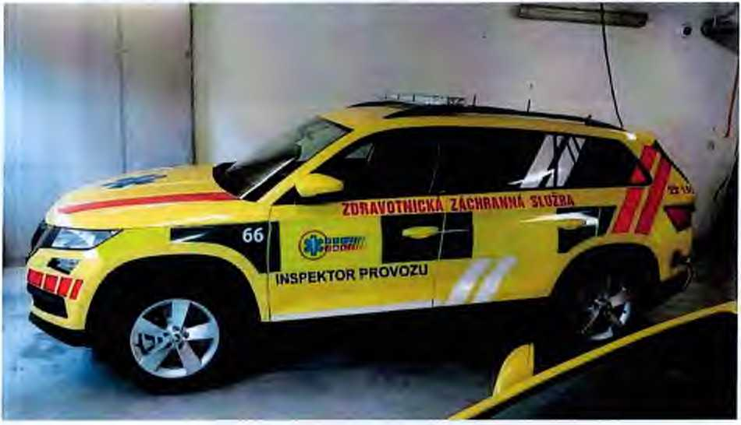
- Ilustrační foto č. 4
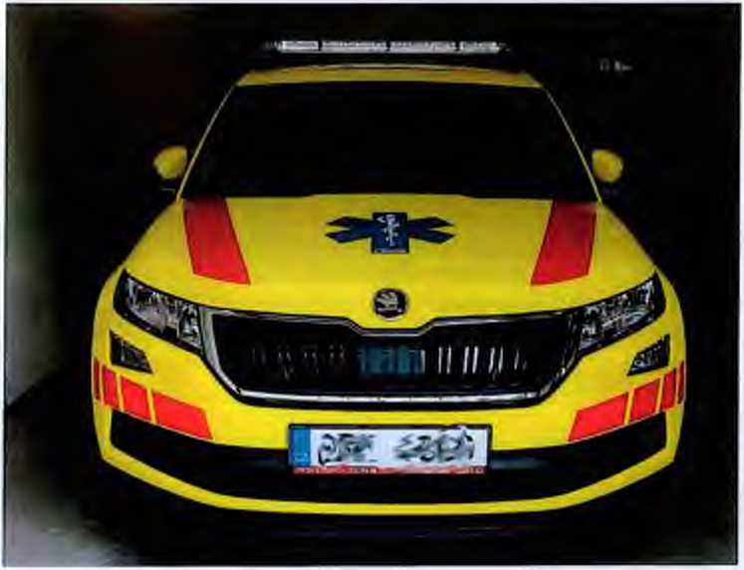

- Ilustrační foto č. 5
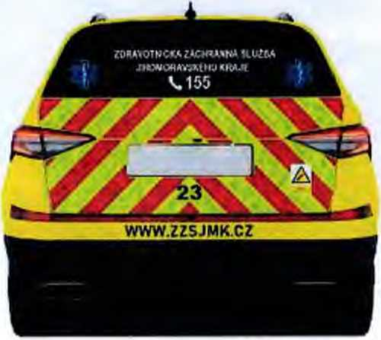

Kamerový systém
Součástí dodávky je dodání a instalace níže uvedených položek.
Požadavky na přední kameru
- počet: 1 ks,
- musí splňovat veškeré podmínky pro provoz ve vozidlech dle platných právních předpisů
- rozlišení minimálně 1920x1080 pixelů a :60 fps nebp yyšší.s alespo^ >. .-.vá »...
- snímací čip RGB. CMOS rp?měru 1/3" nebo yětší,Ax?X; •.
- citlivost minimálního •v.s.-^w v.-;
- horizontální úhel záběru většínež 100°, y
- n.ejdejší rozměr, zařízení yzorném, poli ři.diče.maxiniálně 50 mm :
- ^automatická’^ a automatické vyvážěňí:l3ÍléXX.XXy^X;X^
Požadavky na držák přední kamery
- . počet: 1 ks, '
» musísplňovatveškerépodmínkyproíprovozvevozidlechdleplatnýchprávníchí předpisů,
* možnost fixace kamery s ohledem ha otřesy ve vozidle, _{t}
- možnost nastavení požadovaného úhlu záběru,
- ' antireflexní provedení, barva černá-matná/
uchycení nejlé^ ..zpětné . zrcátko nebo . případně .přiyrtáním. k
pevnému.ppdkiadu 5 dobrým výhledem ; . ' / ;'
Požadavky pa zadní kameru < , , ,
- počet:.l:ks, ř i '• • ■
- musíšplňoýat.veškerépodmínky pro provoz ve vozidlech dle .platných.právních.předpisů > v..;
- rozlišení minimálně 1920x1080 pixe|ů a 60 fps nebo vyššfcs alespoň .30 fps,
- snímací čip RGB CMOS rozměru 1/3" nebo větší,
- citliypst mjňi^ , !;
- horizontální úhel záběru větší než 180°,
- nejdejší. řpzin.ěnzaříz.^^^^
- automatická kompenzace protisvětla a automatické yyvážení bílé.
Požadavky na držák zadní kamery '
- počet: 1 ks, *
- ' musíšplňpýat.yeške.řéippdmínky;p^ dle platných právních předpisů,
- možnost fixace kamery s ohledem na otřesy ye vozidle,
- možnost nastavení.pqžadovaného úhlu záběru,
- antireflexníiprpveďenfc^^
- uchycení nejlépe na . ochrannou mřížku zadního skla s ochranou předymechanickým poškozením.předniětyyzaýaz^^^ , - y
Ostatní požadavky na kamerový systém < i
- musí splňovat veškeré podmínky pro.provoz v.e vozidlech dle platnýclipráyní^předpisů
- ostatní součásti umístěny dle pokynů zadavatele . á
- krytí minimálně IP 3X,
- napájení 12V,
- režim snížené spotřeby, ) X; ■ ! - h :
- záznamy až z 8 IP kamer, •
- záznamy v rozlišení minimálně 1920 x 1080 pixelů a 30 fps,
- šifrování všech záznamů
- záznamy uloženy na běžně dostupných 2,5" SSD. bez omezení funkčnosti jakéhokoli výrobce ■' - ^{s}
- součástí dodání je záznamové médium typu SSDs minimální,kapacitou 1TB a výdrží zápisů
alespoň 30 TBzarok po dobu pěti let, ; . -
- vyjmutí záznamového média pomocí klíče •
- čtení dat ze záznamového média bez potřeby speciálního vybavení
- možnost nastavení času zpožděného vypínání záznamu po ukončení jízdy,
- spuštění záznamu do 20 sekund od zapnutí klíčku zapalování,
- cyklické přepisovaní;?^ A ■; ■< ígí í " sš'.;.
- viditelně umístěná indikace nahrávání, é. - •;». ■•••■; v Ah
- automatické notifikace chyb kamerového systémy přes datové připojení,
- 3G otřesový senzor, bAvk , > , ,
- čas.^nchipnizpyanýz££S.:í^ »-'á\
- využití Wl El a minijnáljiě^L]^^^
kamerových systémů, ónline stahování záznamů, kontrolu stavu zařízeníe^ kařner,.
- kamerový.systém bude, používat zdroje jednotky pro datové. připojení aslužbu C-ROADS,
která je popsána v.dalšnkapitole, aby nebylo nutné instalovat duplicitně na střechu antény pro iStejnéíteehnologie?!(GPS, LTE, Wi-Fi)/tyto .jednotkyimusfcbýLyzájemně.dostatečně integrovatelné pro další rozvojové požadavky zadavatele,
- součástí dodávky je dodání a zprovozněníiSyvpro.správu kamerových systémové vozech,
který ybude . provozován na serveru zadavatele jako?! webová ^ aplikace ; pro .^oprávněné .
uživatele
Jednotka pro patové připojení aslužbuC-ROADS
Součástí dpdáyky je.dodání a,instalace jednotky, kabeláže a antén. ' jy
HW parametry' ' , ¹ . " ' ¹
- jednotka s podporou V2X(téžUSřG5)i která umožnípreferencivozidladZS.naÁkřižovatkách
- jednotka V2X ;urnožňuje. vysílat.ba .2 .kanálech. zárovemsimožností přepnutfado..m^ * anténní diyerzity ' ' ’ : ' ¹ ' '<
- jedpptka musí-tnít minimálně 2x LTE modem z ?důvodu;možnostiíprovozu/v;sítích.-dvou •
operátorů ¹ - ' >
- jednotka musí mít GNSS.modurproprčenfpolohy
- jednptka.musfmítWi-Fimpďul£m.o^ *
jednotka. ’.muší.;^ 3Ó2.57Í/ĚTSÍ
rovnocenné,řeše^ . ; . = i ' . .
- dóďapýisýstěm^ VZXimúsímítpójinstaladminimální dosah í800m
vpřírnété.směru a.p.říméyidk^ ’ . '
- jednotka musí obsahovat hardwarový zabezpečovací modul
- jednotka musí, mít minimálně 3 jednobitové vstupy/(lx zapalovány maják,-lx.externí nabfleň.í#pžuj;A
- jednotka bude dodána včetně střešníchíáhtén p.ro.alésppňšx V2X,;
Wi-Fi (2,4.nebo 5GHz). Peak gain nafrekvenci 5,9 GHz.musí.býtminimálně .5. d.Bi. Antény na V2X.m,usí,být všesměrové,
- minimální rozsah provozních teplot je -3O’C^*7O°C \ =••! vv ::A
- jednotka musí mít Atest SD8 ; ‘"''Ah
SW parametry ;:
- jednotka musí být kompatibilní se specifikací C-ROADS CZ
- doba po zapnutí jednotky do vyslání první zabezpečené CAM zprávy nesmí přesáhnout 45 sekund. ' ^{c}
• při zapnutém zapalování bude jednotka vysílat CAM zpráyy dle ETSI EN 302 637-2 (možnost nabídnout rovnocenné řešení dle čl. 2;2.ZD).;
- při zapnutém výstražném zařízení bude vysílat CAM zprávy, kde role bude "emergency" a bude'vysílat i Emergency Container, kde bude nastaven požadavek na .prioritu na křižovatkách v případě aktivity výstražného zařízení a vozidla, v pohybu.
- jednotka by měla zajistit preferenci na křižovatkách i pomocí zpráv SREM/SSEM (sekce 2.7.1.1 v Use-case katalogu C-ROADS CZ).
- při jízdě se zapnutým výstražným zařízením bude vysílat DENM zprávu „emergencyVehicleApproaching" (sekce 2 4.1.1 v Use-case katalogu C-ROADS CZ) včetně korektně vyplněného kontejneru "traces“ dle ETSI EN 302 637-3 (možnost nabídnout rovnocenné řešení dle čl. 2.2 ZD). Pokud vozidlo delší dobu stojí na místě, místo zprávy "emergencyVehicleApproaching" začne vysílat DENM
"rescueAndRecoveryWorklnProgress" (sekce 2.4.1.2 v Use-case katalogu C-ROADS CZ) a přestane vysílat požadavek na preferenci.
- jednotka V2X bude dále podporovat Geonetworking dle ETSI EN 302 636-4, protokol BTP dle ETSI EN 302 636-5-1, SRM a SSM dle ETSI TS 103 301 (možnost nabídnout rovnocenné řešení dle čl. 2.2 ZD),
- pro zabezpečenou komunikaci musí splnit požadavky ETSI TS 103 097, ETSI TS 102 941 (možnost nabídnout rovnocenné řešení dle čl. 2.2 ZD) a musí být schopna provést „enrolment" a autorizaci v PKI. PKI vybere zadavatel.
- při vypnutí zapalování musí být jednotka schopna se vypnout po definované době, pokud není připojeno externí napájení vozu, nevypínat se a zůstat v pohotovosti, pokud je připojeno externí napájení vozu.
- jednotka bude mít v sobě mapové podklady pro tvorbu atributu „traces", minimálně v rozsahu Jihomoravského kraje.
- jednotku musí být možné konfigurovat přes interní webové rozhraní či jiný obdobný způsob (např. samostatná aplikace).
- jednotka musí být schopna aktualizovat svůj SW (např. přes uvedenou aplikaci).
- dodavatel musíSW v jednotce aktualizovat alespoň Ix ročně, a to po dobu 2 let od převzetí vozu objednatelem. Musí tak zajistit soulad s aktuálně platnými standardy.
Datové připojení
- jednotka se musí chovat jako univerzální a centrální přístupový bod na vozidle (router). Musí tedy zajistit přístup k datovému připojení dle požadavku zadavatele pro další systémy (např. kamerový systém atd.)
- jednotka musí být kompatibilní s nastavením bezpečnostní politiky v sítí ZZS JmK
- jednotka musí umožňovat použití vlastní APN
- dle pozice vozu musí být jednotka schopna přepnout Wi-Fi modul do módu klient v případě přítomnosti v garáži či jiné definované oblasti nebo přístupový bod mimo tyto oblasti.
- jednotka bude schopna poskytnout kamerovému systému informaci o aktuální pozici (nejméně Ix za sekundu) a přístup k datovému připojení.

Další požadavky na dodávku vozidla:
Zdravotnické vybavení vč. zdravotnické techniky bude uloženo v zavazadlovém prostoru a v kontejneru za místem řidiče, mimo prostor pro posádku za bezpečnostní přepážkou.
..​...​.........​......​.......​...​.... ​...............​...​........​....​...............
.......​.....​......................​..​.......... ​....​.............​........​.......
V Ivančicích dne 20.12.2023

modrá a červená diodová světla umístěná.na levém a pravém předním blatníku (1 ks vlevo a 1 ks vpravo), odolnost vůči mechanickému poškození, mln.-jHE^^^ pro 2 úrovně svítivosti, ■ • modrá a červená diodová .. světla (celkem. 4 ks) umístěná . pa přední , maspe vozidla (2 ks) a ha zpětných ^zrčáttó .pdpjho.st ^ý.ů^ zdrojů, homologace dle EHK65 :pro - 2 .úrovně . svítivosti, ovládání :syětej’ jedním Společným ovladačem, • nad zadní částí yqzidla budp.u,do, spojleru umístěna výstražná.:dipdoy^ srn.ěroyá světla, pracovní světla a .kamery, požadavky: modrá ;a .červená diodová světla umístěná, na levé a pravé straně spojleru, odolnost vůči mechanickému poškození, min. 8 LED zdrojů, homologace dle EHK65 pro ,2 úrovně svítivosti; směrová qranžpyá.dipdpyá sygtla .um.ístěná.na.leyé ,a pravé straně spojleru, odoinost vůči mechanickému poškození, min. 8 LÉD zdrojů, hpm.olqgáce dle EHK65; pracovní LED bílá, světla min. 2500 Im -2 ks ovládána schodišťově z místa u zadních dveří a z místa řidiče (ovládací paněí) a automaticky zapnutá, při zařazení zpátečky, ’ : : • výstražné zařízení budě kompletně ovládané ža pomoci elektronického modulárního systému; doplňková výstražná svítidla modré a červené barvy nepřekračující svou svítivostí povolené limity EHK65, • boční pracovní světla LED 2 ks, min. 6 ks zdrojů ve světle, příkon min. 2 W. na l.zdroi na levém boku, pravém boku pod hranou střechy osvětlující plochu vedle boky vozidla, zapínané u řidiče a v ambulantním prostoru přes sdružený ovládací prvek pro ovládání elektroinstalace zástavby,

